
UNIVERSIDAD LAICA “ELOY ALFARO” DE MANABÍ

FACULTAD DE EDUCACIÓN, TURISMO, ARTES Y HUMANIDADES

CARRERA DE EDUCACIÓN INICIAL

TRABAJO DE INTEGRACIÓN CURRICULAR, OPCIÓN PROYECTO DE INVESTIGACIÓN
PREVIO A ADQUIRIR EL TÍTULO DE TERCER NIVEL MENCIÓN LICENCIADOS EN CIENCIAS DE LA EDUCACIÓN INICIAL

TEMA:
DESEMPEÑO DOCENTE EN LA CALIDAD EDUCATIVA INFANTIL EN LOS NIÑOS DE 5 A 6 AÑOS DE LA U. E “JUAN MONTALVO” DE LA CIUDAD DE MANTA EN EL PERIODO LECTIVO 2022-2023.

AUTORA:
- SANTANA CARRILLO, Erika Jasmín

TUTOR
Dr. BARCIA MENÉNDEZ, José Javier. PhD.

Manta - Ecuador
2023

TEMA
DESEMPEÑO DOCENTE EN LA CALIDAD EDUCATIVA INFANTIL EN LOS NIÑOS DE 5 A 6 AÑOS DE LA U. E “JUAN MONTALVO” DE LA CIUDAD DE MANTA EN EL PERIODO LECTIVO 2022-2023.

Agradecimiento

En estas líneas quiero expresar mi agradecimiento infinito a todos quienes han sido parte importante de mi formación personal y profesional.
Gracias a Dios, gracias por su inmensa bondad que me acompaña y me da fuerzas todos los días para no rendirme, por guiar mis pasos y no abandonarme jamás.
Gracias a las autoridades educativas, Dr. Marcos Zambrano PhD, rector; Dr. Pedro Quijije Anchundia PhD., vicerrector académico; Dra. Jackeline Terranova PhD., vicerrectora de investigación, posgrado y vinculación de la Uleam; Dra. Beatriz Moreira., Decana de la Facultad de Educación, Turismo, Artes y Humanidades y a la Mg. Digna Mera., Directora de la Carrera de Educación Inicial, quienes con su ardua labor, vocación y entrega, nos han brindado a los estudiantes, los medios para poder culminar con una carrera universitaria, misma que será de mucho aporte para nuestra vida personal y profesional.
Gracia a mis docentes de la carrera, personas de gran sabiduría; que me han transmitido sus conocimientos con vocación, gracias por guiarme y brindarme sus consejos, mismos que han sido de mucho aporte para ser una mejor persona y gran profesional. Mis más sinceros agradecimientos por sus consejos y por la confianza que han depositado en mí. Mis especiales agradecimientos al Dr. José Barcia, porque me ha transmitido sus conocimientos y por haber brindado parte de su tiempo y dedicación en guiarme para llegar a concluir con éxito mi trabajo de integración curricular, con la finalidad de poder adquirir mi tan anhelado título de tercer nivel.
Gracias a mis amigas por el cariño y apoyo brindado, por esas palabras de aliento en los momentos difíciles, porque hemos estado unidas para culminar nuestra carrera, gracias por todos los buenos momentos vividos.

A todos, mi eterna gratitud

Autora

Santana Carrillo, Erika Jasmín

Dedicatoria

Este proyecto está dedicado a las personas que me han brindado los mejores consejos y apoyo incondicional, con todo mi cariño se lo dedico a:
A mi amado esposo Tomás Carrillo, por apoyarme a obtener una carrera en bienestar de nuestro futuro y por creer en mi capacidad de poder cumplir con mi meta, por la comprensión y paciencia que me ha brindado y porque a pesar de los momentos difíciles siempre estuvo apoyándome.
A mis amados hijos Denisse y Francisco por ser mi motivación para no rendirme y superarme cada día más, porque cuando parecía ya no poder más, pensaba en ellos y me inspiraban a esforzarme para poder ser un apoyo en su educación y tener un mejor futuro.
A mi amada madre Margarita, porque con su ejemplo de paciencia y esfuerzo me ha inspirado a nunca rendirme, porque con amor y dedicación todo se puede logar.
A mi querida hermana, quien con sus palabras de aliento me ha motivado a seguir esforzándome hasta cumplir con mi meta.
A la familia de mi esposo, porque de una u otra forma me han brindado su apoyo y cariño y con su ejemplo de perseverancia me han mostrado que, a pesar de las dificultades siempre se debe continuar.
Esta dedicatoria va para ustedes con todo mi corazón.

Autora

Santana Carrillo, Erika Jasmín

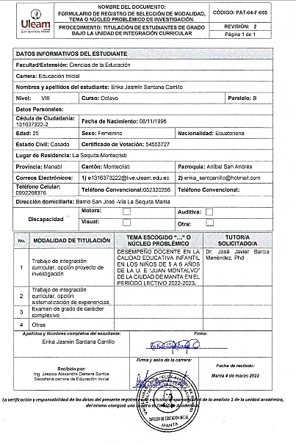
Formulario de registro de selección de modalidad, tema o núcleo Problémico de investigación. PAT-04-F-005.

Notificación de designación de docentes tutores PAT-04-F-007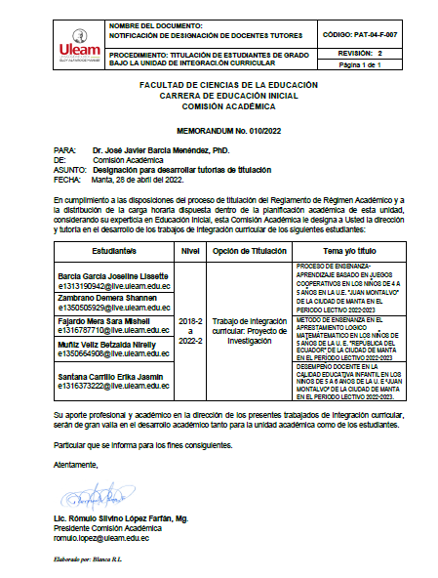Certificado de tutorías Fase 1. Planificación o diseño del proyecto y Fase 2. Ejecución e informe del proyecto de investigación. PAT-04-F-010

 | NOMBRE DEL DOCUMENTO: | CÓDIGO: PAT-04-F-010
 | CERTIFICADO DE TUTOR(A). | CÓDIGO: PAT-04-F-010
 | PROCEDIMIENTO: TITULACIÓN DE ESTUDIANTES DE GRADO BAJO LA UNIDAD DE INTEGRACIÓN CURRICULAR | REVISIÓN: 1
 |  | Página 1 de 1

CERTIFICACIÓN

En calidad de docente tutor(a) de la Facultad de Educación, Turismo, Artes y Humanidades de la Universidad Laica “Eloy Alfaro” de Manabí, CERTIFICO:

Haber dirigido y revisado el Trabajo de Integración Curricular, opción Proyecto de Investigación Fase 1. Planificación o diseño del proyecto y Fase 2. Ejecución e informe del proyecto de investigación, bajo la autoría de la estudiante Santana Carrillo Erika Jasmín, legalmente matriculada en la carrera de Educación Inicial, período académico 2022-2023 (1-2), cumpliendo el total de 384 horas, cuyo tema del proyecto es DESEMPEÑO DOCENTE EN LA CALIDAD EDUCATIVA INFANTIL EN LOS NIÑOS DE 5 A 6 AÑOS DE LA U. E “JUAN MONTALVO” DE LA CIUDAD DE MANTA EN EL PERIODO LECTIVO 2022-2023.

La presente investigación ha sido desarrollada en apego al cumplimiento de los requisitos académicos exigidos por el Reglamento de Régimen Académico y en concordancia con los lineamientos internos de la opción de titulación en mención, reuniendo y cumpliendo con los méritos académicos, científicos y formales, suficientes para ser sometida a la evaluación del tribunal de titulación que designe la autoridad competente.

Particular que certifico para los fines consiguientes, salvo disposición de Ley en contrario.

Manta, viernes 13 de enero 2023.

Lo certifico,

Dr. José Javier Barcia Menéndez. PhD.
Docente tutor
Área: Educación

Informe final de tutorías. PAT-04-F-011, incluye: Aprobación del tutor para la defensa.

 | NOMBRE DEL DOCUMENTO: | CÓDIGO: PAT-04-F-011
 | INFORME FINAL DE TUTORÍAS. | CÓDIGO: PAT-04-F-011
 | PROCEDIMIENTO: TITULACIÓN DE ESTUDIANTES DE GRADO BAJO LA UNIDAD DE INTEGFRACIÓN CURRICULAR | REVISIÓN: 2
 |  | Página 1 de 2

FACULTAD DE EDUCACIÓN, TURISMO, ARTES Y HUMANIDADES
CARRERA DE EDUCACIÓN INICIAL
INFORME FINAL DE TUTORÍAS

Tema del trabajo de titulación: DESEMPEÑO DOCENTE EN LA CALIDAD EDUCATIVA INFANTIL EN LOS NIÑOS DE 5 A 6 AÑOS DE LA U. E “JUAN MONTALVO” DE LA CIUDAD DE MANTA EN EL PERIODO LECTIVO 2022-2023. | Área de dominio:  EDUCACIÓN
Línea de Investigación: 4.  EDUCACIÓN, FORMACIÓN DE PROFESIONALES | Opción de titulación: Proyecto de investigación

Datos de la autora: (1)
Apellidos y nombres del estudiante: Santana Carrillo, Erika Jasmín
Cédula y/o pasaporte:131637322-2
Correo institucional: e1316373222@live.uleam.edu.ec
Carrera: Educación Inicial
Nivel/curso: Noveno Nivel
Periodo de tutorías: Desde abril 2022 hasta enero 2023
Horas desarrolladas: 384 horas
Desarrollo proceso de asesoramiento: (describir en síntesis y de manera explícita los aspectos más relevantes del desarrollo de la investigación).
Desarrollo de la Asesoría:
A continuación, se presentan los aspectos formales-estructurales trabajados en las tutorías de titulación y cumplidos en base a los requerimientos establecidos en la guía de titulación, opción Proyecto de Investigación de la carrera de Educación Inicial, subida en la página del Vicerrectorado Académico.
Fase 1.
- Portada-Carátula, tema e índice
- Tipo de letra-Ortografía
- Métodos de aplicación de Normas APA séptima edición
- Estructura metodológica proyecto de investigación
- Proceso de revisión, seguimiento de tareas encomendadas mediante trabajos en contacto con el docente, practico experimental y autónomo.
Aspectos generales: (Resumen de los aspectos principales de la investigación):
- Antecedentes: Diagnóstico, justificación, formulación del problema, objeto, objetivo general, campo, tareas científicas e idea a defender.
- Marco metodológico: Muestra y métodos (Teóricos y empíricos)

- Marco administrativo: Recursos humanos, financieros-materiales y cronograma de actividades

Fase 2
- Introducción
- Marco teórico: Antecedentes y bases teóricas
- Diagnóstico de campo: Tipo y nivel de investigación
Resultados obtenidos:
- Plan de recolección de información
- Plan de procesamiento y análisis de la información
- Resultados
- Conclusiones
- Bibliografía
- Anexos

Validación del proyecto:
La culminación del proyecto de investigación constituye la instancia curricular final que permitió a la estudiante tener la oportunidad de trabajar en procesos y metodologías de investigación, terminando la fase 1 y 2, dónde se alcanzó los objetivos y metas propuestas en el proyecto; trabajo que beneficiará a comunidad académica y formativa de la sociedad ecuatoriana, manabita, mantense y universitaria.
Describir aspectos actitudinales-aptitudinales del estudiante a lo largo del proceso:
La aspirante Santana Carrillo, Erika Jamín, demostró en todo el proceso tutorial del trabajo de integración curricular, opción proyecto de investigación, un buen nivel de cumplimiento, basado en la responsabilidad, puntualidad, dedicación y empatía en su trabajo de investigación, caracterizaciones y comportamiento de desempeño efectivos, que le permitieron adueñarse del tema, estudiando a profundidad y llegando a su pleno dominio del tema de investigación realizado. Cualidades propicias para desarrollarse y desenvolverse en todo ámbito del campo laboral, que de seguro incursionará en nuevos campos del saber.
Manta, viernes 13 de enero 2023

………………………………………………………………. …………………..……………………………..
Dr. José Javier Barcia Menéndez. PhD. Comisión Académica
Docente tutor
(Este formato no puede exceder de dos carillas. Adjuntar al mismo el Registro de asistencia y seguimiento a tutorías, formato PAT- 04-F-008, el Certificado de tutor/a PAT- 04-F-010, la certificación de similitudes de originalidad del trabajo de integración curricular y los 3 CDs del trabajo del estudiante, trabajos que deberán contener la certificación del tutor/a).

Validación de URKUND

https://secure.urkund.com/view/148781426-175895-839674#/details/findings/matches/13

1/36

Índice Pág.
Portada ………………………………………………………………………………………...………………….. 1
Tema ………………………………………………………………………………………………………………. 2
Agradecimiento…………..……………………………………………………………………………...……….. 3
Dedicatoria…………..………………………………………………………………………….………………….4
Formulario de registro de selección de modalidad, tema o núcleo Problémico de investigación. PAT-04-F-005…………………………………………………………..…………………...............................................5
Notificación de designación de docentes tutores PAT-04-F-007 …………………………………….…..…..6
Certificado de tutorías Fase 1. De planificación o diseño del proyecto. PAT-04-F-010……………….…….7
Informe final de tutorías. PAT-04-F-011, incluye: Aprobación del tutor para la defensa………..…………8
Validación de URKUND………………………………………………………………………………………….10
Índice……………………………………………………………..………………………………………….….....11
Lista de abreviaturas, siglas y acrónimos…………...…………………………………………………….…...14

ESTRUCTURA PARA CONSIDERAR EN EL PRODUCTO ESPERADO DEL TRABAJO DE INTEGRACIÓN CURRICULAR FASE 1. DE PLANIFICACIÓN O DISEÑO DEL PROYECTO.

- ANTECEDENTES:…………………………………………………………………………………………..15
  - Diagnóstico………………………………………………………………………………………….….15
  - Justificación……………………………………………………………………………………..……...19
  - Formulación del Problema…………………………………………………………………………….21
  - Objeto……………………………………………………………………………………………………21
  - Objetivo General…………………………………………………….………..…………………..…...21
  - Campo…………………………………………………………………………………………………..21
  - Tareas científicas………………………………………………………………………………………22
  - Idea a defender…………………………………………………………………………………………22
- MARCO METODOLÓGICO: ..………………………………….………………………………………….23
  - Muestra……………………………………………………………………………………………...…..23
  - Métodos: ………………………………………………………………………………………….…...23
    - Teóricos………………………………………………………………...…………………….….23
    - Empíricos: Técnicas e instrumentos de recolección de datos:……………………….........24
- Diseño de instrumentos de recolección de datos………………………………………..25
- Validación y confiabilidad de instrumentos de recolección de datos……………….….26

- MARCO ADMINISTRATIVO:…………………………………………………………………….………...27
  - Recursos necesarios:…………………………………………………………………………………..27
    - Humanos…………………………………………………………………………………….......27
    - Materiales-financieros………………………………………………………………...…….….27
  - Cronograma de actividades (Plan de Trabajo)….…………………………………………………...28

ESTRUCTURA PARA CONSIDERAR EN EL PRODUCTO ESPERADO DEL TRABAJO DE INTEGRACIÓN CURRICULAR FASE 2. EJECUCIÓN E INFORME DEL PROYECTO DE INVESTIGACIÓN.

- INTRODUCCIÓN:……………………………….…………………………………………………………29
- MARCO TEÓRICO………………………………………………………………………………………...33
2.1. Antecedentes investigativos o Históricos del desempeño docente en la calidad educativa infantil.…..……………………………………………………………………………………………….…33
2.1.1. Evolución histórica de la evaluación del desempeño docente…………………………...34
2.1.2. Evolución de la calidad educativa…………………………………………………………..35
2.2. Bases teóricas..………………………………………………………………………………………35
2.2.1. Fundamentación teórica del desempeño docente………………………………………….35
2.2.1.1. Conceptualización del desempeño docente según autores………………………35
2.2.1.2. Importancia del desempeño docente………………………………………………..37
2.2.1.3. Características del desempeño docente……………………………………………38
2.2.1.4. Factores que influyen en el desempeño docente…………………………………..38
2.2.1.5. Competencias del docente en el siglo XXI………………………………………….38
2.2.1.6. Situación actual del desempeño docente en la calidad educativa……………….39
2.2.2. Sustento teórico de la calidad educativa infantil…………………………………………….40
2.2.2.1. Concepto de calidad educativa infantil…………………………………………….40
2.2.2.2. Condiciones de calidad de la educación inicial……………………………………40
2.2.2.3. Importancia de la calidad educativa infantil………………………………………..41
2.2.2.4. Características de la calidad educativa…………………………………………….41
2.2.2.5. Factores que pueden afectar la calidad educativa…………………………….…..42
2.2.2.6. Factores que relacionan la calidad educativa con el desempeño docente…….42
2.2.2.7. Etapas para lograr una calidad educativa real…………………………………….43
2.2.3. Definiciones del proceso de enseñanza-aprendizaje……………………………………..43
2.2.3.1. Significado del proceso de enseñanza-aprendizaje……………………………..43
2.2.3.2. Importancia de la motivación en el proceso de enseñanza-aprendizaje………44
2.2.3.3. Elementos del proceso de enseñanza-aprendizaje……………………………...44
- DIAGNÓSTICO O ESTUDIO DE CAMPO…………………...………………………………………….45
3.1. Diseño o tipo de investigación………………………………………………………………………..45
3.2. Nivel de investigación…………………………………………………………………………………45
3.3. Plan de recolección de la información………………………………………………………………46
3.4. Plan de procesamiento y análisis de la información……………………………………………….47
- RESULTADOS……………………………………………………………………...……………….…….48
- CONCLUSIONES…..……………………………………………………………………………………...58
- BIBLIOGRAFÍA FASE 1 Y 2..……………………………………………………………………………60
- ANEXOS …………..………………………………………………………………………………...….....64
Fase 1……………………………………………………………………………………………………….64
Anexo 1: Instrumentos de recolección de información:…………………………………..…………...64
- Ficha de observación………………………………...…………………………………….........64
- Entrevista.…………….………………………...………………………………………………...66
- Encuesta a docentes………………………………………………………………………….….68
- Encuesta a padres de familia……………………………………………………………………70
Anexo 2: Matriz e informe de validación y confiabilidad…………………………….…………….…….72
- Oficio-matriz de validación a especialistas……………………………………………………..72
- Certificado de validación por especialistas…………………………………………………….77
Fase 2…………………..…………………………………………………………….…...…...………...…78
Anexo 3: Oficio de solicitud de permiso para realizar trabajo de investigación……..……………...78
Anexo 4: Evidencia de aplicación de instrumentos (Fotos)……………………..…………...…….…79
- Aplicación de Fichas de observación en clases demostrativas Docente-niños….........….79
- Aplicación de entrevista a Directivos: Rectora y vicerrectora de la institución educativa..79
- Aplicación de encuesta a docentes………………………………………….……….………...80
- Aplicación de encuesta a padres de familia…………………………………….…….……….80

Lista de abreviaturas:
Universidad Laica “Eloy Alfaro” De Manabí: ULEAM
Facultad de Educación, Turismo, Artes y Humanidades: FETAH
Carrera de Educación Inicial: CEI
Proceso de Enseñanza- Aprendizaje: PEA
Unidad Educativa: UE
Padres de Familia: PPFF
Organización de las Naciones Unidas para la Educación, la Ciencia y la Cultura: UNESCO
Sistema Nacional de Evaluación, Acreditación y Certificación de la Calidad Educativa: SINEACE
Consejo Nacional de Educación: CNE
Asamblea Nacional de Gobiernos Regionales: ANGR
Asociación Internacional para la Evaluación del Rendimiento Educativo: IEA
Estados Unidos: EEUU
Fundación para el Avance para las Reformas y las Oportunidades: Grupo FARO

ESTRUCTURA PARA CONSIDERAR EN EL PRODUCTO ESPERADO DEL TRABAJO DE INTEGRACIÓN CURRICULAR FASE 1. DE PLANIFICACIÓN O DISEÑO DEL PROYECTO.

- ANTECEDENTES:
  - Diagnóstico
El presente trabajo indagatorio está direccionado al estudio del desempeño docente en la calidad educativa infantil en los niños de 5 a 6 años de la U.E “Juan Montalvo” de la ciudad de Manta en el periodo lectivo 2022-2023; tema de trascendencia para actores del área de educación inicial.
Mediante la búsqueda y el análisis de distintas investigaciones y trabajos previos relativos al objeto de estudio, se corresponden fuentes referenciales a nivel mundial, como:
- Arroba Andrade, R. E., & Torres Anangonó, L. J. (29 de marzo de 2016). Incidencia del desempeño docente en la calidad educativa de nivel inicial y primero de básica. Obtenido de http://www.dspace.uce.edu.ec/handle/25000/12073. p. 188.
- Mañú Noain, J. M. & Goyarrola Belda, I. (2016). Docentes competentes: por una educación de calidad. Narcea Ediciones. https://elibro.net/es/lc/uleam/titulos/46061
- Martínez Chairez, G. I., Guevara Araiza, A., & Valles Ornelas, M. M. (2016). El desempeño docente y la calidad educativa. Revista Redalyc, vol. 12, núm. 6, pp. 123-134. https://www.redalyc.org/pdf/461/46148194007.pdf.
- Navaridas Nalda, F. (Coord.) & Raya Diez, E. (Coord.). (2021). Formación docente y desarrollo de competencias en el profesorado: hacia un modelo para la calidad educativa.. Wolters Kluwer España. https://elibro.net/es/lc/uleam/titulos/175782
- Zabalza, M. A. (2016). Calidad en la educación infantil. Narcea Ediciones. https://elibro.net/es/lc/uleam/titulos/45952
A nivel macro contexto Martínez, Guevara & Valles (2016) en su artículo científico publicado en la Revista Redalyc, que tiene como título “El desempeño docente y la calidad educativa”, citan a Ponce (2005) quien menciona que:

El desempeño profesional docente es la actuación del profesor de acuerdo con sus competencias pedagógicas para poder orientar, guiar, y evaluar el proceso de aprendizaje del alumno, para lo cual se debe tener el dominio de tareas y funciones específicas para la función docente. (p.126)

El colectivo de autores destaca que el Desempeño Docente es la acción que el maestro ejecuta a través de las competencias formativas adquiridas, que le permitirán dirigir, cultivar y valorar el proceso de enseñanza-aprendizaje (PEA) de sus estudiantes, para esto es necesario dominar las tareas y funciones que comprende el rol docente.
Martínez, Guevara & Valles (2016) en su artículo científico publicado en la Revista Redalyc, que tiene como título “El desempeño docente y la calidad educativa”, citan también a
El Plan Nacional de Desarrollo (2013), y menciona que:

Para mejorar la calidad educativa, es necesario cambiar a un sistema de profesionalización de la carrera docente, la vía para lograrlo es fortaleciendo los procesos de formación inicial y selección de los docentes. La necesidad de contar con maestros, directores y supervisores mejor capacitados destaca como la principal vía para mejorar la calidad de la educación. (p.124)

De acuerdo con el escrito, para optimizar la calidad educativa, se hace preciso transformar la carrera docente, reforzar los procesos que lo permiten, asumiendo como esencial ruta, que tanto docentes, directores y supervisores, se capaciten continuamente en potenciar la calidad de la educación.
Zabalza (2016) en su libro denominado “Calidad en la educación infantil” indica que: “La calidad ha de proyectarse, desde luego, a las prácticas cotidianas de educadores y niños, pero ha de afectar, sobre todo, al propio sistema de atención a los niños y a las instituciones y políticas que forman parte de este” (p. 15). Zabalza describe la calidad de la educación desde la práctica diaria del docente con sus estudiantes, pero es el grado de atención a los niños, instituciones y sus políticas, las que se verán afectadas, sino se mejoran procesos inherentes a la calidad de la educación como tal.
A nivel meso contexto, Arroba & Torres (2016) en su trabajo de titulación previo a la obtención del Título de Licenciada en Ciencias de la Educación que tiene como título “Incidencia del desempeño docente en la calidad educativa de nivel inicial y primero de básica” alude que:

Un docente de calidad visto desde todas las perspectivas, es quien cumple con su labor desenvolviéndose en todos los aspectos y áreas, es el que domina su área de trabajo, sabe impartir los conocimientos, pero sobre todo entiende que cada persona aprende de diferentes maneras, es el que brinda una educación de calidad y calidez. (p.17)

Este criterio concibe que un docente de calidad cumple con su labor de forma competente en todos los ámbitos y contextos educativos, es quien conoce muy bien su lugar de trabajo, es quien sabe transmitir conocimientos y lo más importante es quién comprende que cada persona es única, por lo tanto, se adapta a los diferentes ritmos y estilos de aprendizaje, llegando a obtener una educación de calidad.
A nivel micro contexto Moreira (2012) en su tesis para la obtención de maestría en Pedagogía que tiene como título “Evaluación de la calidad del desempeño profesional docente y directivo en la educación básica y bachillerato del Colegio “Manta” del cantón Manta, provincia de Manabí, período 2011 – 2012”, indica:

La Calidad Educativa debe ser medida en todos los aspectos, por ello es necesario que se creen los instrumentos precisos para evaluar el desempeño de los directivos y docentes y luego de esto la calidad de aprendizaje en los estudiantes, solo así se logrará obtener un elevado desempeño institucional que ayude a formar hombres y mujeres de bien con las competencias necesarias que les ayuden a resolver los problemas de su día a día. (p.7)

La autora destaca que la calidad educativa debe ser evaluada en todas las áreas pedagógicas, siendo primordial crear instrumentos que evalúen el desempeño de los directivos y docentes; el directivo es un actor fundamental, porque es quien planifica, coordina, dirige y controla las actividades académicas y administrativa de una institución educativa; también es significativo analizar la calidad de aprendizaje de los alumnos, con ello, se logrará formar personas con las capacidades y habilidades necesarias para solucionar inconvenientes y desenvolverse en la vida cotidiana.
A nivel institucional no se ha evidenciado la existencia de estudios similares, la cual amerita la realización de la investigación propuesta, como un estudio de suma importancia para todas las instituciones educativas que deseen mejorar el desempeño docente, fortaleciendo así, las falencias que se puedan presentar, originadas por las diversas reformas, modificaciones y adaptaciones que se dan en la educación, desde sus cambios gubernamentales, hasta sus aplicaciones de políticas de estado. Sabemos que las innovaciones que se adopten en el ámbito educativo y se identifiquen las necesidades educativas de cada estudiante; brindará un correcto Proceso de Enseñanza-Aprendizaje (PEA) y mayores oportunidades de estudio, para ofrecer una educación de calidad.

Vale destacar que la investigación a proponer, está relacionada con la línea de investigación de la Facultad de Ciencias de la Educación No. 4. Educación. Formación de profesionales.
En un diagnóstico inicial práctico realizado a través de una ficha de observación, se evidenció que el problema que se pretende solucionar surge por la organización administrativa y académica, éste último en el ejercicio del desempeño docente; cabe mencionar que el problema se origina en las autoridades y docentes, que no dan la respectiva importancia y valorativa al desempeño docente en beneficio de la calidad educativa en los niños. También existen experiencias negativas de docentes insatisfechos desde lo personal y profesional, ocasionando deterioro y alteración en su carácter, afectando su tranquilidad, bienestar, compromiso con la docencia y con el centro educativo.
En la denominación de subproblemas, está la falta de empatía en la labor docente, al realizar el proceso de enseñanza-aprendizaje sin la motivación, suficiente amor y vocación por su trabajo; este es un serio problema para la U.E Juan Montalvo; circunstancias presentadas en varias situaciones observadas en clases a docente con sus estudiantes; revelando falta de paciencia y ausencia de aplicación de estrategias didácticas; lo que afecta al buen proceso educativo.
La técnica de campo utilizada, fue la observación participante en el pleno de las prácticas preprofesionales direccionada a docente-niños, permitiendo identificar la problemática señalada anteriormente, que proporcionó datos sobre qué elementos o circunstancias originan las situaciones relacionadas con el problema.
El escenario problemático detectado gracias al diagnóstico inicial práctico, revela que se desconoce por parte de las autoridades y docentes, la relación entre el desempeño docente y la calidad educativa infantil en los niños de 5 a 6 años de la U. E “Juan Montalvo” de la ciudad de Manta.
La descripción del problema se presenta en la carencia de identificar la manera en que se relaciona el desempeño docente con la calidad educativa infantil para mejorar el proceso de enseñanza-aprendizaje en los niños de 5 a 6 años.
Entre las causas encontradas, están:
- Falta de organización administrativa y académica en el ejercicio del desempeño docente.
- Desconocimiento por parte de las autoridades y docentes, sobre la relación entre el desempeño docente y la calidad educativa infantil.
- Insuficiente capacitación docente en áreas del proceso de enseñanza-aprendizaje.
Detectadas las causas del problema se distinguen las siguientes consecuencias:
- Interrupción en el proceso de enseñanza-aprendizaje.
- Insuficiente motivación al estudio de los niños.
- Reducido aprendizaje significativo por el poco uso de estrategias didácticas.
El análisis práctico ha permitido identificar que en la U.E “Juan Montalvo” se distinguen las siguientes insuficiencias:
- Insuficiente gestión de directivos para preparar a los docentes en temas de desempeño docente en la calidad educativa que produce una baja motivación en los niños para trabajar durante la clase.
- Carencia evaluativa por parte de las autoridades hacia los docentes sobre el desempeño docente en la calidad educativa infantil.
- Falta de capacitación para atender las discapacidades especiales, seleccionar materiales innovadores y aplicación de estrategias didácticas, lo que impide que se establezca un aprendizaje significativo en la vida de los niños.

  - Justificación
El desarrollo del presente trabajo orienta opciones que expresan relevancia social, desde un contexto educativo comunitario y familiar, haciendo importante su estudio para el ámbito educativo y sus múltiples escenarios de formación; en la actualidad se han dado diversos cambios por las continuas reformas que se presentan en la educación, dando al desempeño docente un valor fundamental con relación a la calidad educativa y por ende al proceso de enseñanza-aprendizaje en los niños; además, se ha demostrado que no existen investigaciones con respecto a este tema a nivel local, dando una razón más para su planificación y ejecución.
Se indaga con el propósito de buscar elementos que fundamenten identificar un adecuado ambiente de aprendizaje y aplicar estrategias didácticas e innovadoras que permitan a los estudiantes adquirir los conocimientos básicos en su nivel educativo; también recomendar, se sigan realizando este tipo de investigaciones y se ejecuten en otras instituciones educativas.
El trabajo investigativo, ayudará a plantear mejoras en la calidad educativa a través del eficiente desempeño docente como profesionales en educación y fortalecer áreas pedagógica-didácticas en la práctica diaria de aula.
En referencia a quiénes se beneficiarán de los resultados de la investigación, en primer lugar, los niños, luego los docentes, seguidamente los directivos, padres de familia de la U. E “Juan Montalvo” de la ciudad de Manta; son ellos los actores principales del proceso de enseñanza-aprendizaje, que conforman la comunidad educativa. Si se trabaja en equipo y se aporta armónicamente a mejorar la educación, de seguro se potenciará los conocimientos de los niños y se reconocerá la labor de la calidad de la institución educativa por la sociedad en general.

De acuerdo con los resultados aspirados, se pretende recomendar con criterio de aplicación práctica la creación de talleres de análisis sobre conocer la relación entre el desempeño docente y la calidad educativa infantil en los niños de 5 a 6 años.
Con los resultados obtenidos desde la empírea, se ayudará a directivos, docentes y profesionales interesados en la temática a solucionar del problema detectado en el área de educación, tanto en lo personal como en lo profesional, con miras a tener un mejor status socioeconómico desde la participación colectiva.
Con relación a la originalidad con un valor teórico de la investigación, se espera reafirmar la validez de un modelo teórico en la realidad, puesto que se puede patentizar que este trabajo investigativo cuenta con originalidad, debido a que se ha podido investigar, indagar y realizar un análisis mediante diferentes fuentes confiables para fundamentar el trabajo y a la vez, se evidenció que no existen otros trabajos investigativos iguales al que se está realizando en la institución educativa, al mismo tiempo, es importante destacar que mediante este trabajo se podrá realizar una aportación al desempeño docente, de esta forma se puede recomendar que se realicen nuevas investigaciones relacionadas al tema, con un enfoque pedagógico constructivista, en donde el estudiante es el responsable de su propio proceso de aprendizaje, es él quien construye el conocimiento, quien aprende; en donde la enseñanza se centra en la actividad mental constructiva del estudiante, no siendo activo sólo cuando manipula, explora, descubre o inventa, sino también cuando lee o escucha, de esta forma, realizando este tipo de investigaciones se beneficiará a toda la comunidad educativa donde se realicen las mismas.
En cuanto a la factibilidad con una utilidad metodológica de implicación práctica se puede evidenciar que la presente investigación sí cuenta, con la misma; se evidencia en la disponibilidad de los recursos para llevar a cabo los objetivos del proyecto de investigación, además, los resultados pueden ayudar a desarrollar un programa taller de análisis dirigidos a directivos y docentes sobre la relación del desempeño docente y la calidad educativa infantil para mejorar el proceso de enseñanza-aprendizaje; se sugiere entonces estudiar adecuadamente una población y recabar datos verídicos y óptimos para establecer una investigación eficiente.
Por último, en cuanto a la disponibilidad de los recursos, se puede mencionar a los actores como fuentes de información, siendo estos: niños, docentes del nivel inicial y preparatoria, autoridades educativas, padres de familia, investigadora, docente tutor, entre otros; referente a los recursos económicos se cuenta con un financiamiento propio de la investigadora, destinado a la planificación y ejecución del proyecto de investigación y en referencia a los recursos materiales, se cuenta con: un computador, impresora y resmas de hojas para las posibles impresiones del trabajo investigativo.
  - Formulación del problema
Concebido los resultados de un previo diagnóstico teórico y práctico; identificado el problema desde sus orígenes, causas y consecuencias que determinaron las insuficiencias; sumado a ello, las razones concretadas en la justificación, se puede entonces, presentar la siguiente formulación del problema: ¿De qué manera el desempeño docente se relaciona con la calidad educativa infantil para el proceso de enseñanza-aprendizaje en los niños de 5 a 6 años de la U. E “Juan Montalvo” de la ciudad de Manta en el periodo lectivo 2022-2023?

  - Objeto
La educación es un proceso vital en la vida de todos los seres humanos, pues influye mucho en la preparación y desarrollo de cada persona, tanto de forma personal como profesional, es un proceso en el que se aplican métodos y estrategias de enseñanza; procedimientos que deben llevar una planificación y ejecución de acuerdo a las necesidades e intereses de los estudiantes, a través de las experiencias de aprendizaje basadas en las vivencias de los alumnos, llevar un correcto proceso de enseñanza-aprendizaje por parte de los docentes de las instituciones educativas, aplicando diversas técnicas que despierten el interés de los estudiantes; contar con los medios y motivación pertinente, a ser una guía en la construcción de sus propios conocimientos, tanto de forma individual como colectiva; es así como establecido el problema e identificado sus posibles orígenes, se determinó como objeto de la investigación, el desempeño docente en los niños de 5 a 6 años de la U. E “Juan Montalvo” de la ciudad de Manta en el periodo lectivo 2022-2023.

  - Objetivo General
En relación con precisar el resultado futuro que ha de alcanzarse y buscando dar solución al problema detectado, se plantea como objetivo que preside y fundamenta la investigación: Identificar la relación del desempeño docente y la calidad educativa infantil para el proceso de enseñanza-aprendizaje en los niños de 5 a 6 años de la U. E “Juan Montalvo” de la ciudad de Manta en el periodo lectivo 2022-2023.

  - Campo
La calidad educativa es un elemento de suma importancia en la educación, y aún más en la educación infantil, pues esta garantiza que desde temprana edad se puedan formar mejores seres humanos, personas con valores, que gocen de sus derechos, pero que también sean conscientes de que deben cumplir con sus deberes y obligaciones, que aprendan el valor de convivir en paz, que busquen ser competentes en la vida y que se apasionen por lo que desean aprender y ser en el futuro, y sobre todo, que sean reflexivos y tengan una visión positiva de las cosas, que no se pongan límites, sino que rompan esas barreras que muchas veces impiden cumplir con los objetivos planteados, además, que sean personas de aporte para la sociedad, sirviendo con amor y vocación en lo que hayan elegido desempeñarse y siendo un apoyo para las personas que requieran de ayuda para mejorar sus vidas, y por qué no decirlo, aportando para que se establezca la calidad educativa infantil tan anhelada que se busca en la educación. En definitiva, rescatando lo más importante en concordancia con el problema científico y tomando en cuenta el objeto y objetivo de la investigación, se determina como campo de acción la calidad educativa infantil en los niños de 5 a 6 años de la U. E “Juan Montalvo” de la ciudad de Manta en el periodo lectivo 2022-2023.

  - Tareas científicas
A partir de la investigación realizada, las experiencias adquiridas en las prácticas preprofesionales de años anteriores, la aplicación de instrumentos de investigación y buscando la finalidad de dar solución al problema identificado con relación al desempeño docente en la calidad educativa infantil, se ejecutarán las siguientes tareas investigativas:
- Tarea 1. Analizar desde el punto de vista histórico el desempeño docente en la calidad educativa infantil.
- Tarea 2. Identificar los fundamentos teóricos del desempeño docente en la calidad educativa infantil.
- Tarea 3. Caracterizar la situación actual del desempeño docente en la calidad educativa infantil.
- Tarea 4. Evaluar los resultados obtenidos en referencia al estudio de la situación actual del desempeño docente en la calidad educativa infantil.

  - Idea a defender
En la institución donde se aplicó la investigación se ha evidenciado la existencia de varias insuficiencias en el desempeño docente, mismas que pueden llegar a incidir de forma negativa en la educación y vida de los estudiantes que allí se preparan, pues desde temprana edad es fundamental que se establezcan los vínculos necesarios entre docentes y estudiantes, con un contexto que involucre una relación afectuosa y respetuosa, porque es aquí donde potencian sus primeras enseñanzas y constituyen sus primeros aprendizajes, por ende, desde allí se debe dotarlos de conocimientos y valores; docentes que brinden una educación estimulante desde lo pedagógico y didáctico, que motiven a sus estudiantes a seguir aprendiendo, fomentando un aprendizaje significado que les beneficie para toda la vida.
La planificación de un programa taller de análisis sobre el desempeño docente, organizados con un enfoque pedagógico – didáctico, contribuirá a la calidad educativa infantil en los niños de 5 a 6 años en la U. E “Juan Montalvo” de la ciudad de Manta, periodo lectivo 2022-2023.

- MARCO METODOLÓGICO:
  - Muestra
La presente investigación, metodológicamente presenta un tipo de muestra diversa o de máxima variación; se busca mostrar distintas perspectivas y representar la complejidad del fenómeno estudiado, además permitirá documentar la diversidad de información para localizar las diferencias y coincidencias entre los criterios emitidos por los actores y observaciones que se les realizarán, mediante instrumentos de campo; esta muestra se constituye por 24 niños, a los cuales se les aplicará una ficha de observación; 2 autoridades, a quienes se les realizará una entrevista; a 6 docentes de la institución educativa se les aplicará una encuesta; y finalmente, se consideran parte de la muestra a 10 padres de familia con una encuesta. Todos estos actores de la U.E “Juan Montalvo” de la ciudad de Manta, serán de gran aporte para la recolección de datos.
  - Métodos:
    - Teóricos
Según Rodríguez & Pérez (2017) un método teórico es aquel que:

Constituye el segundo nivel, donde, mediante los procesos lógicos del pensamiento, el hombre analiza, sintetiza, generaliza y extrae conclusiones sobre la esencia y los vínculos internos de los procesos, hechos y fenómenos, para explicarlos y descubrir las leyes que los rigen y poder agruparlos en un sistema único que son las teorías. (p. 4)

Entre los métodos teóricos existentes, en el presente proyecto de investigación se emplearán los siguientes: el método inductivo-deductivo, porque parten de los hechos particulares a situaciones de estudios generales. Se abordará con hechos particulares desde las observaciones y suposiciones de la investigadora para llegar a conclusiones generales, y con el método deductivo que es aquel que va de lo general a lo particular, se empleará en el análisis de las investigaciones realizadas a nivel macro contexto establecidas como principio general para luego aplicarlos a casos individuales, como es el caso del proyecto y de esta forma llegar a conclusiones específicas.
También se tomará en cuenta el método analítico-sintético, debido a que permite analizar sus elementos hasta llegar a la naturaleza de un todo. Se aplicará en primer lugar a través de la observación, para luego mediante un análisis, realizar la descripción de las partes que componen el proyecto, y el método sintético porque se busca lograr la comprensión y la esencia de todos sus aspectos particulares, permitiendo rehacer, reunificar o reconstruir en un todo, lógico y concreto de sus elementos del fenómeno estudiado. Se utilizará como medio para sintetizar de forma ordenada y coherente los datos que sean recolectados a través de los instrumentos aplicados.
Por otra parte, se aplicará el método histórico-lógico, porque estudia la trayectoria real de los fenómenos y acontecimientos de su historia, reflejando en la parte diagnóstica, antecedentes que marcan las etapas de las categorías que componen el proyecto de investigación, sus elementos y para conocer su evolución. Mediante el método lógico, se interpreta lo histórico e infiere conclusiones, se permitirá comprender la relación lógica entre los antecedentes de la investigación y el plano teórico de lo más importante del objeto estudiado, resaltando su esencia.
Por último, se aplicará el método bibliográfico, porque este plantea un sistema que se sigue para obtener información contenida en documentos; es el conjunto de técnicas y estrategias que se emplean para localizar, identificar y acceder a aquellos documentos que contienen la información pertinente para la investigación, este método se aplicará en la recolección de información para dar fundamentación y realce al marco teórico del presente proyecto de investigación.
    - Empíricos
Rodríguez & Pérez (2017) indican que al hablar de un método empírico:

Significa referente a la experiencia, se refiere al uso de los sentidos, tanto la observación de los objetos y fenómenos como en la experimentación o manipulación física de ellos. Los sentidos y el aspecto físico de las cosas están en el primer plano de la atención. (p. 4)

En cuanto a los métodos empíricos, se han seleccionado instrumentos de acuerdo con las técnicas que se aplicarán; estos son: La observación, misma que consiste en la indagación sistemática, dirigida a estudiar los aspectos más significativos del desempeño docente en la calidad educativa infantil; permitiendo la comprensión de la verdadera realidad y la interpretación del medio. Se trabajará a través de una ficha de observación aplicada a los estudiantes y a la docente en una clase demostrativa; por consiguiente, se utilizará también la entrevista estructura con preguntas abiertas para ofrecer al entrevistado la posibilidad de hablar lo que considere más importante, entrelazando una conversación o intercambio de ideas entre el entrevistador y el entrevistado. Estará dirigida a la autoridad de la institución educativa, con el fin de obtener una mayor información en relación a su gestión como autoridad ante el objeto y campo a estudiar; otra de las técnicas a aplicar es la encuesta, la misma permitirá recopilar datos de forma sistemática y ordenada, será aplicada a los docentes de la institución educativa; ayudará a conocer su labor que desempeña en el aula; por último se aplicará una encuesta a los padres de familia, con la finalidad de conocer opiniones, percepciones y puntos de vista sobre los diferentes aspectos que conciernen a las categorías del presente trabajo investigativo.
- Diseño de instrumentos de recolección de datos
En esta investigación cualitativa con nivel descriptivo, los instrumentos prácticos a utilizarse son: Ficha de observación, entrevista, encuesta y cuestionario, como herramientas que permitirán recolectar información relevante y confiable, de fuentes primarias sobre los individuos investigados para llevar a cabo el proceso de investigación.
Para el proceso de diseño de los instrumentos de campo y la efectiva recolección de datos, se asume como apoyo la aportación de Barcia & Colectivo de autores (2022) en su Guía didáctica de Integración Curricular mediante proyecto de investigación que tiene la Carrera de Educación Inicial, en la cual se encuentra la estructura de los elementos que se deben tener presente en el diseño de estos instrumentos, planteados anteriormente; elementos que pueden asumirse con varias etapas, planteadas de la siguiente manera:
- Presentación.
- Datos referenciales.
- Objetivo del instrumento.
- Indicadores: Categorías principales de la investigación.
- Instrucciones.
- Desarrollo: estableciendo que en la ficha de observación se realizan interrogantes con afirmaciones, en la entrevista con preguntas abiertas y en encuesta y cuestionario aplicando ítems con diferentes opciones de respuestas. (pp. 58-68)
Los autores dan a conocer como elaborar cada uno de los instrumentos de acuerdo con las etapas que se detallan con anterioridad, de tal manera que los mismos estén diseñados adecuadamente para establecer el proceso de ejecución de la recopilación de información, misma que bajo la autorización de los autores puede ser obtenida de forma escrita como también oral.

Además, se puede manifestar que los instrumentos que han sido diseñados siguiendo una variedad de pasos, están relacionados en plantear cada una de las interrogantes que tengan correspondencia con el tema (objeto-campo), Formulación del problema, Objetivo general y Objetivos específicos (Tareas científicas).
Es importante, señalar también que cada uno de los instrumentos fue elaborado con el propósito de recopilar información de calidad, que permita que el análisis evidencie la formulación de respuestas convincentes y creíbles a las preguntas que se han planteado, para de esta forma obtener resultados confiables al finalizar el proceso de investigación.
Por último, se manifiesta que con el diseño de la encuesta se aprendió la importancia que existe de establecer técnicas o métodos que ayuden a obtener información confiable de fuentes primarias, con la finalidad que la investigación tenga autenticidad legítima y no caiga en falacias; de la misma forma se asimiló la importancia de conocer las etapas o pasos que se deben emplear para elaborar correctamente cada uno de los instrumentos de recolección de datos, de una forma que sean aptos y útiles para recabar la información necesaria en el proceso de una investigación; además es indispensable instruirse con relación a quién debe ser dirigido y aplicado cada uno de los instrumentos, puesto que sería un error muy grave desde el diseño, no conocer a quién se debe dirigir los instrumentos, debido a que de esta forma no se podría establecer una investigación eficiente y el proceso investigativo de recopilación de datos se vería afectado totalmente, pues lo que se aspira aprender es encontrar la verdadera problemática y recaudar información confiable con los actores principales, como son los niños, docentes, directivos y padres de familia, mismos que permitan tener la claridad de la problemática que existe y que a través de estos instrumentos se pueda comprender el verdadero proceso de la asimilación de recolección de datos, por lo cual es fundamental concebir correctamente los aspectos antes mencionados.
- Validación y confiabilidad de instrumentos de recolección de datos
En correspondencia al proceso de validación y confiabilidad de instrumentos de recolección de datos, se puede manifestar que el mismo se ha realizado, en primer lugar, mediante el envío de un oficio a un equipo de docentes evaluadores pares, especialistas en Educación Inicial, específicamente 3, los cuales fueron elegidos por la directora de la Carrera de Educación Inicial; oficio en el cual se adjuntó la matriz, en la que se detallaban los indicadores a evaluar, luego ellos al reunirse exponen su criterio de acuerdo a cada una de las interrogantes de los instrumentos presentados y emiten un certificado de validación de los resultados de la revisión, seleccionando para este proceso la opción de aprobación que consideren pertinente.
- MARCO ADMINISTRATIVO:
  - Recursos necesarios:
    - Humanos:
- Niños.
- Directivos.
- Docentes.
- Investigadora.
- Tutor.
- Expertos evaluadores pares.
- Docentes de la Carrera de Educación Inicial.
- Taxista.
    - Materiales-financieros
Cantidad | Materiales-descripción | Costo (Financiero)
1 | Computador | $800.00
1 | Impresora | $350.00
4 | Accesorios para la impresora (Tinta) | $75.00
3 | Remas de papel bond A4 para impresión de borradores y trabajo final | $15.00
- | Servicios de información (Internet) | $70.00
- | Material de oficina | $5.00
- | Mantenimiento del equipo | $30.00
1 | Grabadora digital | $40.00
1 | Cámara fotográfica | $175.00
3 | Anillados | $6.00
- | Viáticos para transporte | $100.00
- | Presupuesto por variación de costos | $40.00
- | Presupuesto para cubrir imprevisto | $40.00
 | Total | $1.746

  - Cronograma de actividades

MESES: | ABRIL |  |  |  | MAYO |  |  |  | JUNIO |  |  |  | JULIO |  |  |  | AGOSTO |  |  |  | SEPTIEMBRE
ACTIVIDADES | 1 | 2 | 3 | 4 | 5 | 6 | 7 | 8 | 9 | 10 | 11 | 12 | 13 | 14 | 15 | 16 | 17 | 18 | 19 | 20 | 21 | 22 | 23 | 24
Portada, Tema, Índice, Lista de abreviaturas, Agradecimiento, Dedicatoria, Certificado, Antecedentes (Diagnóstico, Justificación).
Formulación del problema, Objeto.
Objetivo general, Campo.
Tareas científicas.
Idea a defender y Resultados de tareas .
Marco metodológico (Población y muestra)
Métodos teóricos y Métodos Empíricos (Técnicas e instrumentos de recolección de datos).
Diseño de instrumentos de recolección de datos.
Validación y confiabilidad de instrumentos de recolección datos.
Marco administrativo y Cronograma de actividades.
Bibliografía y Anexos.
Redacción del borrador.
Revisión y corrección del borrador.
Presentación del informe.
Proceso de predefensa.

ESTRUCTURA PARA CONSIDERAR EN EL PRODUCTO ESPERADO DEL TRABAJO DE INTEGRACIÓN CURRICULAR FASE 2. EJECUCIÓN E INFORME DEL PROYECTO DE INVESTIGACIÓN.
      - INTRODUCCIÓN
La presente investigación abordará el tema del desempeño docente en la calidad educativa infantil, tema de gran relevancia en la actualidad, puesto que representa una importancia fundamental en el proceso educativo de cada individuo desde su primer etapa de vida, por esta razón se presentan sustentos teóricos que fundamentan tanto al desempeño docente como a la calidad educativa infantil, destacando el aporte de varios autores:
Referente al Desempeño Docente, González (2003) en su documento publicado en la biblioteca digital de la UNESCO, que tiene como título “ ¿Cómo mejorar el desempeño docente?, cita a Graig (1998) quien ofrece un resumen general de lo que considera conforma un buen desempeño docente, mencionando que:

Las maestras efectivas son aquellas que conocen la asignatura que enseñan, usan estrategias pedagógicas apropiadas a cada contenido, usan un lenguaje apropiado para enseñar, crean y mantienen un clima apropiado en el aula, investigan y responden a las necesidades e intereses de sus alumnos y las comunidades con las que trabajan, reflexionan sobre su enseñanza y el aprendizaje de sus estudiantes, hacen cambios a sus métodos de enseñanza según lo consideran necesario, tienen un alto sentido ético, están comprometidas con su profesión y se preocupan por sus estudiantes.

El aporte emitido por la autora enfatiza que los maestros efectivos son aquellos que comprenden las materias que enseñan, emplean estrategias de enseñanza apropiadas para cada contenido con una expresión oportuna para enseñar, crean y mantienen un ambiente agradable en el aula, indagan en busca de atender las necesidades e intereses de los estudiantes y las comunidades en las que trabajan, recapacitan sobre su enseñanza y el aprendizaje de los estudiantes, con la finalidad de aplicar nuevos métodos de enseñanza, son personas con ética profesional, siempre comprometidos con su profesión y promoviendo el bienestar de sus estudiantes.
Por otra parte, Ministerio de Educación de Perú, SINEACE, CNE, ANGR, & Foro Educativo (2012) en su libro titulado Marco del Buen Desempeño Docente, se refieren al desempeño docente, destacando que:

Su ejercicio exige una actuación reflexiva, una relación autónoma y crítica respecto al saber necesario para actuar, y una capacidad de decidir en cada contexto. Además, es una profesión que se realiza necesariamente a través y dentro de una dinámica relacional, con los estudiantes y con sus pares, un conjunto complejo de interacciones que median el aprendizaje y el funcionamiento de la organización escolar. En esta visión, el docente se ve a sí mismo como un agente de cambio, pues reconoce el poder de sus palabras y acciones para formar a los estudiantes. También exige una actuación colectiva con sus pares para el planeamiento, evaluación y reflexión pedagógica. (pp. 15-16)

El grupo de autores destacan que la práctica del docente requiere una acción reflexiva, autónoma y crítica en relación a la capacidad que debe tener para tomar decisiones en cualquier situación, por ser una profesión que engloba una dinámica de interacción con los miembros de la comunidad educativa, mediando en el aprendizaje y el funcionamiento de la organización escolar, en donde el docente se ve a sí mismo como un agente de cambio porque reconoce el poder de sus palabras y acciones en el desarrollo de los estudiantes, además es fundamental la acción colectiva con sus compañeros para la planificación, evaluación y reflexión educativa.
Respecto a la Calidad Educativa Infantil Jiménez & Quintana (2019) en su artículo publicado en la revista Redalyc, con el tema Calidad en la educación inicial: desafío aún pendiente en América Latina, indican que:

El origen del concepto de calidad educativa es reciente en la literatura pedagógica, y más aún en la educación inicial, escenario en el cual se denota con mayor rigor su carácter amplio, complejo y polisémico. El concepto involucra políticas; reformas y programas educativos; autoridades y agentes educativos; procesos de planificación, organización y gestión del currículo; proyectos educativos y pedagógicos, además de las estrategias didácticas. Tiene en cuenta la participación de los niños, los maestros, la familia y la comunidad educativa, agentes que reflejan las realidades de los contextos socioculturales.

Según los autores el concepto de calidad educativa es reciente en la literatura educativa y más aún en la educación inicial, donde su carácter amplio, complejo e incierto está más fuertemente representado, abarcando políticas, reformas y planificación educativa con programas de formación y estrategias de aprendizaje, teniendo presente la participación de todos los actores que conforman la comunidad educativa que son parte esencial de las realidades de los contextos socioculturales.

En esta misma línea, Blanco (2007)en su artículo publicado en la Revista de investigación Dialnet, con el tema Calidad en la educación: Una visión desde la Educación inicial, cita a (Peralta, 2000, p. 220) quien afirma que la calidad de la educación comprende:

Un conjunto de propiedades distintivas, dinámicas y relevantes de la educación que permiten valorar y normar lo deseado, tanto en lo general de la propuesta como en lo específico, al operacionalizarse en ciertos estándares orientadores, al ser construidos con la participación de los diferentes actores involucrados en contextos diferentes, adquieren una dimensión de particularidad y de mayor flexibilidad, pero que al ser contrastadas con otras experiencias, evidencian abarcar aspectos esenciales de todo acto educativo. (p.131)

Blanco concibe la Calidad Educativa Infantil como un conjunto único, dinámico y adecuado de características educativas, que, mediante la implementación de estándares de orientación profesional y participación de diversos actores, puedan evaluar y regular lo necesario, logrando mayor flexibilidad y cubriendo los aspectos básicos de cualquier actividad educativa.
El problema se presenta en que las autoridades y docentes desconocen la relación educativa que tiene como efecto el desempeño docente en la calidad educativa infantil para mejorar el proceso de enseñanza-aprendizaje, y esta carencia de relación se puede dar por la insuficiente gestión de directivos en la preparación a los maestros o maestras en temas de desempeño docente en la calidad educativa infantil; tales como: la falta de capacitación para atender las discapacidades especiales o también capacitaciones que les permitan aprender a seleccionar materiales innovadores, la aplicación de estrategias didácticas, puesto que al existir insuficiente capacitación docente en áreas del proceso de enseñanza-aprendizaje, se puede llegar a producir una baja motivación no solo en los niños para trabajar durante la clase, sino también por parte de los docentes que se pueden llegar a sentir frustrados por la necesidad de percibir una mejor preparación en el ejercicio de su desempeño y el bajo rendimiento académico en los estudiantes, limitando e impidiendo que se establezca un aprendizaje significativo en la vida de los niños.
Los objetivos, se comprueban desde el punto de vista teórico y práctico; en primer lugar, el objetivo general busca identificar la relación del desempeño docente y la calidad educativa infantil mediante varios factores que determinan su relación; aspectos indispensables para fortalecer un adecuado proceso de enseñanza-aprendizaje; asimismo, el primer objetivo específico busca analizar desde los antecedentes históricos, el desempeño docente en la calidad educativa infantil; ello se obtuvo mediante la revisión documental, en la que se pudo detallar los innumerables cambios en el desempeño docente, sin duda alguna, unos han generado muchos beneficios para los estudiantes y otros han creado la pérdida de valores en esta labor. El segundo objetivo específico es identificar los fundamentos teóricos del desempeño docente en la calidad educativa infantil, mediante la revisión del estado del arte, que sustenta su importancia; el tercer objetivo plantea caracterizar la situación actual del objeto y campo de estudio, para ello, se utilizó una ficha de observación dirigida a docente-niños en el aula de clases, resultando la propia identidad del problema mencionado inicialmente en el presente trabajo; finalmente el cuarto objetivo busca evaluar los resultados obtenidos en referencia a resultados encontrados, mediante encuestas a docentes y padres de familia, se pudo evidenciar un cambio de actitud en la relación de rol docente y calidad de enseñanza en los niños en función de perfeccionar el proceso de enseñanza-aprendizaje.
La metodología del presente proyecto de investigación, por su diseño es una investigación de campo, porque permite ejecutar la recolección de datos directamente de los sujetos investigados, o de la realidad donde ocurren los hechos, realizándola a través de técnicas e instrumentos que pueden ser elaborados y aplicados según lo requerido; por su campo presenta un enfoque de investigación cualitativa, porque la misma está relacionada con la cualidad o calidad de algo, es decir, con el modo de ser o con las propiedades de un individuo, una entidad o un estado, en este caso en relación a las cualidades y características del desempeño docente en la calidad educativa infantil, además en este trabajo se muestra una investigación metodológica de proyecto de investigación porque señala una intervención social en la que se busca indagar mediante fuentes teóricas y empíricas, a través de técnicas e instrumentos aplicados a los actores involucrados, que permitan obtener resultados en busca de mejorar el desempeño docente en la calidad educativa infantil. Por último, es importante mencionar que la investigación posee un nivel de investigación descriptiva, debido a que el propósito de este nivel es describir situaciones y eventos de cómo es y cómo se manifiesta determinado hecho o situación.
En referencia al análisis de recolección, es posible indicar que mediante la aplicación de instrumentos, en los que se realizaron valiosos hallazgos a través de un diagnóstico inicial práctico realizado mediante una ficha de observación se pudo comprobar el problema, de la misma forma, se aplicó la encuesta a varios docentes, recolectando información confiable y finalmente, una entrevista al directivo de la institución, que proporcionó datos sobre las circunstancias que originaron el problema, obteniendo resultados que evidencian la importancia de realizar investigaciones que busquen determinar los problemas que se puedan presentar en una institución educativa, con el fin de buscar estrategias y plantear propuestas para dar solución al problema detectado.
Como aporte se presenta la planificación de un programa taller de análisis sobre el desempeño docente, organizados con un enfoque pedagógico – didáctico, el cual contribuirá a la calidad educativa infantil en los niños de 5 a 6 años en la U. E “Juan Montalvo” de la ciudad de Manta, periodo lectivo 2022-2023. La propuesta se desarrollará en base a los aportes brindados por Candelo, Ortiz , & Unger (2003) en su obra: Hacer Talleres - Una guía práctica para capacitadores, en el cual se presenta un manual que ayudará a tener claro los principios didácticos y metodológicos de un taller, orientaciones sobre los pasos necesarios y los aspectos importantes de una capacitación exitosa, además muestra varias recomendaciones que pueden ser adaptadas a las necesidades e intereses particulares del capacitador y las experiencias que exponen los participantes que van acceder al taller de capacitaciones; además, de las necesidades y gustos personales de los mismos, con pasos y herramientas para diferentes momentos en el taller, que puedan ser utilizadas antes, durante y después de la capacitación, aprendiendo del proceso biológico del aprendizaje, estableciendo una buena comunicación, empleando una activa participación, un buen manejo de tiempo, análisis previo de las necesidades con participación de los integrantes, respetando las edades y aspectos culturales, y por supuesto precisar un presupuesto que defina la duración, el número de participantes, la posibilidad de contratar capacitadores, la disponibilidad de equipos técnicos y nivel de acomodación, de acuerdo con los requerimientos prioritarios e indispensables para alcanzar a cubrir los gastos totales del taller.

- MARCO TEÓRICO
  - Antecedentes investigativos o Históricos del desempeño docente en la calidad educativa infantil.
A nivel internacional en Lima-Perú, Cabrera (2018) realizó una investigación con el tema: Desempeño docente y calidad educativa en la Universidad Nacional de San Martín, la misma abarcó una metodología de enfoque cuantitativo, es de tipo descriptivo correlacional y muestra un diseño no experimental transaccional, incluyó como población de estudio 60 docentes de la Universidad Nacional de San Martin, en la que se determinó que la relación entre el desempeño docente y la calidad educativa de los docentes es aceptable en un 70% mientras que en el 30% es mala y se concluyó que existe una relación significativa entre el desempeño docente y la calidad educativa en esta universidad.
En la investigación realizada a nivel regional en Quito-Ecuador, Cóndor & Remache (2019) desarrollaron una investigación con el tema: La evaluación al desempeño directivo y docente como una oportunidad para mejorar la calidad educativa, la metodología utilizada tuvo un enfoque cualitativo, con un tipo de investigación de campo y nivel descriptivo, se escogió una muestra de 43 investigados entre docentes y directivos de la Zona 9; se determinó que las actividades propuestas para desarrollar la clase guardan escasa relación unas con otras, no atienden a un enfoque pedagógico, método, técnica, estrategia o proceso de enseñanza, la enseñanza se centra en el docente y la participación del estudiante es mínima, lo que permitió concluir que el desempeño directivo y docente influyen en el aprendizaje y el mantener prácticas pedagógicas tradicionales no contribuirá al mejoramiento de la calidad de la enseñanza.
A nivel local en Portoviejo-Manabí, Rivas (2015) ejecutó una investigación con el tema: Evaluación de la calidad del desempeño docente y directivo en la Unidad Educativa Manabí Tecnológico, de la ciudad de Portoviejo, de la provincia de Manabí, durante el año 2013- 2014, esta se enfocó en una metodología con un enfoque cualitativo, de tipo descriptivo; tomando como población a todos los integrantes de la institución educativa, llegando a la conclusión de que el establecimiento presenta los estándares de calidad requeridos por el Ministerio de Educación.
    - Evolución histórica de la evaluación del desempeño docente
La evaluación docente comenzó a jugar un papel estratégico en el sistema educativo nacional a partir de la década de 1990 y en 1992 se firmó un acuerdo nacional para la modernización de la Educación Básica, en el cual se proponía enfatizar la formación profesional de los docentes, fortaleciendo su formación permanente y renovación continua.
En 1993 se puso en marcha el Plan Nacional de Carrera Docente con objetivo principal de promover la profesionalización de los docentes, directores y asesores técnico-pedagógico, mediante el aumento de sus salarios para retener a los considerados buenos docentes.
En 2008, el Sindicato Nacional de Trabajadores de la Educación y Gobierno Federal acordaron una alianza por la calidad de la educación, con el objetivo de implementar una reforma curricular basada en el desarrollo de competencias, utilizando la evaluación como un estímulo para mejorar la calidad de la educación y hasta 2008, la evaluación se realizaba solo a los docentes en servicio, por lo tanto, se formalizó una evaluación para ingresar a la profesión docente, que se denominó Concurso Nacional para el otorgamiento de plazas docentes: Examen nacional de conocimientos y habilidades docentes. En 2011, se desarrolló una evaluación docente universal obligatoria para docentes, directores y programas de apoyo tecnológico pedagógico en escuelas públicas y privadas, a completarse cada tres años: en 2012 a docentes de primaria, en 2013 para secundaria y en 2014 para educación preescolar y especial. (Martínez, Guevara & Valles, 2016, p. 125)

    - Evolución de la calidad educativa
El 01/02/1950, los japoneses realizaron importantes aportes al movimiento de control de calidad a nivel mundial, entre las cuales se cuentan técnicas y herramientas, filosofías, disciplinas y un estilo de cambio participativo.
El 01/02/1958 la Asociación Internacional para la Evaluación del Rendimiento Educativo (IEA) fue el organismo pionero en evaluación internacional, y la primera área investigativa fue la de matemáticas, con el objetivo principal de identificar los factores que pueden explicar los rendimientos de los sistemas educativos y poder contestar a la pregunta crucial de si existe un sistema de enseñanza mejor que otro y cómo se puede definir para poder aprender de los mejores.
El 01/02/1960 se dan los primeros indicios de que el término “calidad”, acuñado en la industria ha llegado al ámbito educativo.
El 01/02/1966 nace el movimiento de las escuelas eficaces, a partir de los estudios sobre igualdad de oportunidades educativas.
El 01/02/1967 las políticas públicas en educación de los Estados Unidos (EEUU) canalizaron notables recursos económicos con el fin de evaluar la calidad de la educación de su sistema, produciendo como consecuencia un gran impacto sobre su desarrollo académico y profesional. La política pronto se extendió por otros sistemas educativos.
El primer Estudio internacional de educación cívica y ciudadanía se realizó en 1971 y en 2015 se realizó su más reciente edición, es un programa de investigación comparativa diseñado para identificar las formas en la que los jóvenes están preparados para asumir sus roles como ciudadanos. (Agudelo, 2015)
  - Bases teóricas
    - Fundamentación teórica del desempeño docente
      - Conceptualización del desempeño docente según autores.
Pitluk (2016) brinda su aportación en su libro titulado “Las propuestas educativas y las secuencias didácticas en el jardín maternal: desafíos de enseñar desde diversos espacios de calidad”, enfatizando que:

El docente es quién posibilita la relación del niño con el mundo a través de propuestas apropiadas al momento evolutivo del mismo; selecciona y utiliza aquellas estrategias adecuadas, producto de su formación, de la observación del hacer del niño, del fluir del afecto, realizando intervenciones oportunas; y organiza la tarea ofreciendo actividades con contenido lúdico, mediante las cuales el niño aprende acerca de sí mismo, los otros y los objetos, de una manera integral. (p.128)

Desde la posición de la autora se puede entender claramente que un docente es alguien que le brinda a los niños la oportunidad de comunicarse con el mundo, emplea metodologías adecuadas que respondan al proceso evolutivo del niño; aplica diferentes estrategias educativas gracias al proceso de formación docente que ha adquirido, observa el comportamiento de sus estudiantes, el fluir de las emociones e interviene de manera acertada, ofreciendo actividades interesantes a través de las cuales los niños aprendan sobre sí mismo, los demás y los objetos de una manera integral.
Un año más tarde Pitluk (2017) en su libro denominado “La modalidad de taller en el nivel inicial. Recorridos y posibilidades para la educación actual”, se refiere al desempeño docente desde una mirada más amplia manifestando que:

El educador como enseñante, orientador, coordinador y guía planifica su tarea y diseña los objetivos, los contenidos y las propuestas de manera articulada y secuenciada y plantea consignas adecuadas e incentivadoras. Su rol es activo, observa la dinámica grupal, ayuda a centrarse en la tarea y a abordar los obstáculos, aporta la información necesaria, hace aclaraciones, acompaña y sostiene los procesos de aprendizaje. Para ello, muchas veces necesitan modificar las propias matrices de aprendizaje, desde la influencia de un marco educativo y una propuesta didáctica que exprese coherencia entre lo que se piensa, siente, dice y hace, porque un docente que se siente respetado cuenta con mayores posibilidades de modificar sus matrices de aprendizaje en función de los cambios educativos y sociales y del intercambio con sus alumnos y compañeros. (p. 42)

Desde el punto de vista del autor se puede mencionar que los educadores actúan como maestros, asesores y facilitadores, planifican tareas y desarrollan objetivos, contenido y recomendaciones de manera clara y comprensible con instrucciones relevantes e inspiradoras. Su rol es activo, observa la dinámica del equipo, ayuda a concentrarse en las tareas y eliminar obstáculos, brinda información necesaria y aporta aclarando las dudas de sus estudiantes, acompaña y apoya el proceso de aprendizaje, lo que incide en que muchas veces necesitan revisar su matriz de aprendizaje, la cual está influenciada por los sistemas educativos y consejos didácticos que expresan coherencia en lo que piensan, sienten, dicen y hacen, porque los docentes que se sienten apreciados tienen un mayor potencial de revisión y basan su matriz de aprendizaje en el cambio pedagógico y social, estableciendo una buena interacción con estudiantes y compañeros.
Valdés, Cuenca, Rizo, Robalino, & Astorga (2005) en la Revista PRELAC publican un artículo con el tema Protagonismo docente en el cambio educativo, en el cual destacan al desempeño docente, desde una visión renovada e integral, mencionando que este puede entenderse como:

El proceso de movilización de sus capacidades profesionales, su disposición personal y su responsabilidad social para: articular relaciones significativas entre los componentes que impactan la formación de los alumnos; participar en la gestión educativa; fortalecer una cultura institucional democrática, e intervenir en el diseño, implementación y evaluación de políticas educativas locales y nacionales, para promover en los estudiantes aprendizajes y desarrollo de competencias y habilidades para la vida. (p. 11)

A criterio de los autores se puede apreciar que el desempeño docente se basa en el proceso de movilización de las capacidades profesionales, disposición personal y responsabilidad social de los docentes, convirtiéndose en un valioso aporte para formar relaciones significativas en la formación de los estudiantes, participando en la gestión educativa, consolidando una cultura basada en derechos y siendo parte de la elaboración, ejecución y evaluación de políticas educativas locales y nacionales, con la finalidad de promover en los estudiantes aprendizajes significativos y desarrollo de competencias que les permitan prepararse para poder desempeñarse con éxito en el futuro.
      - Importancia del desempeño docente
Cuenca (2013) da a conocer sobre la importancia del desempeño docente, aludiendo que:

El buen desempeño docente tiene que ver con un equilibrio entre dos aspectos, satisfacer las necesidades profesionales del maestro y saber que está haciendo bien su trabajo y tener la certeza de que los estudiantes están aprendiendo, en esa combinación está la importancia.

En la opinión del autor se puede destacar que el buen desempeño docente se relaciona al equilibrio de dos aspectos primordiales, en primer lugar, se basa en satisfacer las necesidades profesionales del docente y tener la convicción de que está haciendo bien su trabajo, en segundo lugar, tener la seguridad de que los estudiantes están adquiriendo los conocimientos necesarios, todo esto engloba la importancia del desempeño docente.

      - Características del desempeño docente
Uriarte (2020) expresa que:

Las características de un buen docente son: Está dispuesto a aprender, no descuida la propia formación, transmite su pasión por el aprendizaje, posee el don de la palabra, cuenta con buenas reservas de paciencia, es entusiasta y entregado, posee entereza y autoridad, es humilde, valora y estimula la creatividad, es intuitivo y observador.

De acuerdo con el autor se puede resaltar que las características de un buen docente son: disposición para aprender, no descuidar la propia formación, contagiar a los demás el deseo por aprender, poseer talento para el lenguaje, paciencia, entusiasmo y dedicación, integridad y autoridad, humildad, además valorar y estimular la creatividad, tener intuición y ser muy observadores.
      - Factores que influyen en el desempeño docente
Caisapanta (2014) se refiere a los factores que influyen en el desempeño docente, argumentando que:

Existen factores que determinan el desempeño docente, los cuales están asociados al propio docente, al estudiante y al entorno, estos influyen en el desempeño del docente como persona y profesional. Entre los factores asociados al docente está su formación profesional, sus condiciones de salud, el grado de motivación y el compromiso con su labor.

Según el criterio del autor se puede apreciar que entre los factores que evidencian el desempeño docente se encuentran la formación profesional, sus condiciones de salud, el grado de motivación y el compromiso con su labor; los cuales deben ser analizados con cuidado, porque depende mucho del ánimo, vitalidad, vocación, amor y respeto que tengan los docentes para ejercer su profesión con óptima calidad, brindando una educación significativa para cada uno de los estudiantes.
      - Competencias del docente en el siglo XXI
Ramírez (2020) brinda su aporte en relación con las competencias de los docentes en el siglo XXI, indicando que:

El nuevo rol de los profesores nos exige capacitarnos, actualizarnos y estar informados sobre los avances en materia de educación. Así mismo interesarnos en los adelantos tecnológicos y en la medida de lo posible, adaptar nuevas soluciones para el aprendizaje. Colaborar con otros profesores, compartir ideas y experiencias es fundamental para enriquecer nuestro trabajo y apoyar a nuestros alumnos a mejorar el desarrollo de competencias. Se requieren docentes que impacten positivamente la vida de los alumnos y los formen para que sepan cómo actuar en diferentes situaciones, valoren ellos mismos su desenvolvimiento y sepan tomar decisiones en diferentes contextos. Ahora la educación está formando competencias para la vida y para el aprendizaje permanente de nuestros estudiantes.

Desde la posición de Ramírez, se puede concebir que en la actualidad los docentes deben capacitarse de acuerdo con las exigencias y nuevas demandas de la educación. Además, interesarse por los avances tecnológicos, adoptando nuevos recursos de aprendizaje, se debe formar un equipo docente capaz de compartir experiencias que permitan enriquecer su labor y brindar apoyo a los niños en el desarrollo de sus competencias, puesto que los docentes deben influir de forma positiva en la vida de sus estudiantes y enseñarles cómo actuar en diferentes situaciones, fomentándoles a que ellos mismos evalúen su desarrollo y sean capaces de tomar decisiones oportunas y prudentes, teniendo siempre presente que en los actuales momentos se necesita de una educación que desarrolle las habilidades de los estudiantes de modo que les sirva para toda la vida.
      - Situación actual del desempeño docente en la calidad educativa.
Escribano (2018) en su artículo publicado en la Revista Educación de Costa Rica que responde al tema “El desempeño del docente como factor asociado a la calidad educativa en América Latina” brinda su criterio en referencia a este tema, aludiendo que:

En el ámbito de los estudios actuales sobre la educación resalta la insatisfacción y la crítica a los sistemas educativos por la débil pertinencia expresada en la inoperancia de la formación que se dispensa en las instituciones educativas y las necesidades que señala la vida social, el desarrollo de la ciencia, la tecnología y el propio ser humano en sus actividades vitales. (p. 3)

A criterio del autor, se puede apreciar que mediante los estudios actuales sobre la educación, se ha detectado insatisfacción y crítica hacia los sistemas educativos, en cuanto a algunos aspectos relacionados a los cambios que se han generado en los últimos tiempos y que han provocado nuevas necesidades en base al desarrollo de la ciencia y la tecnología, por lo cual es de vital importancia fomentar una preparación docente que permita a los maestros desempeñarse de acuerdo a las actividades vitales que desarrollan diariamente en su labor docente.

    - Sustento teórico de la calidad educativa infantil
      - Concepto de calidad educativa infantil
Ministerio de Educación Nacional (2018) argumenta que “La calidad educativa en el aula de clases es la que desarrolla en los estudiantes las competencias de aprendizaje, personales y sociales, que les permite actuar de manera democrática, pacífica e incluyente en la sociedad”. Empleando las palabras del autor, la calidad educativa infantil es la que permite la adquisición de las habilidades de aprendizaje personal y social que permitirán a los estudiantes comportarse de forma democrática, pacífica e inclusiva, estableciendo buenas relaciones en el ámbito familiar, comunitario o social.

      - Condiciones de calidad de la educación inicial
Ministerio de Educación Nacional (2022) destaca que:

Los procesos de gestión que se deben desarrollar en las dos modalidades familiar e institucional, además de plantear el cumplimiento de los estándares de calidad, han de orientarse al desarrollo de capacidades institucionales, comunitarias y familiares que permitan que cada actor o institución ejecute acciones a favor del desarrollo infantil de la primera infancia con calidad, oportunidad, eficiencia, eficacia y efectividad, garantizando el interés superior de los niños y niñas, la prevalencia de sus derechos, su promoción, garantía, protección y restablecimiento, bajo la tutela del Estado en su condición de garante, y con la corresponsabilidad de la familia y la sociedad.

Tomando como referencia lo expresado por el Ministerio de Educación Nacional es posible manifestar que los procesos de gestión que corresponden a los modelos del hogar como institucional y en base al cumplimiento de los estándares de calidad, deben enfocarse en el desarrollo de capacidades institucionales, comunitarias y familiares, con la finalidad de que cada individuo o institución pueda realizar actividades que promuevan el desarrollo oportuno y eficaz de la primera infancia, permitiendo el bienestar de los niños, la universalidad de sus derechos, seguridad y protección, bajo el liderazgo y garantía del Estado y nunca olvidar la responsabilidad compartida de la familia y la sociedad que son pilares fundamentales en la vida de los niños.

      - Importancia de la calidad educativa infantil
EURINNOVA INTERNATIONAL ONLINE EDUCATION (2022) alude que:
Muchos niños dependen de una educación de calidad para lograr desarrollarse plenamente como adultos en un futuro. De dicha educación dependerá el empleo que obtengan, las condiciones de vida, el lugar en el que vivan y, en cierta medida, su felicidad. La importancia de la calidad educativa llega al punto en el que puede significar una reducción de la pobreza, permitiendo un mayor desarrollo de esos niños más castigados.

Considerando lo expresado por el autor corporativo se puede deducir que en gran manera muchos niños dependen de una educación de calidad para lograr un excelente futuro, de la educación que reciban dependerá las oportunidades de trabajo que tengan, las condiciones de vida que adquieran y sobre todo de gozar de felicidad y bienestar, es fundamental concebir que brindando una educación de calidad se puede reducir la pobreza al permitir que los niños más desfavorecidos prosperen.
      - Características de la calidad educativa
Pérez & Merino (2018) mencionan que:

Hay que tener en cuenta que se considera que un sistema tiene una innegable calidad educativa cuando reúne estas características: Promueve el cambio y la modernización en las aulas, consigue que la comunidad educativa en general se implique, se ajusta a las necesidades del alumnado para que pueda alcanzar las herramientas y recursos en pro de conseguir su progreso a nivel académico, vela, de igual modo, por el bienestar del profesorado y se preocupa por su motivación.

De acuerdo a lo anterior expresado por parte de los autores se puede decir que para que exista calidad educativa, debe reunir características muy importantes dentro del sistema educativo, como promover el cambio e innovar en las aulas; con el objetivo de crear un ambiente agradable y motivador tanto para los docentes como para los estudiantes, buscar estrategias para que toda la comunidad educativa se involucre y sea parte del proceso educativo, respetar las necesidades de los estudiantes, brindándoles las herramientas y recursos necesarios para que puedan fortalecer sus conocimientos y logren un proceso de avance en sus estudios, preocuparse por el bienestar de los docentes, procurando que se encuentren inspirados en producir en sus estudiantes el deseo de adquirir día a día nuevos conocimientos.

      - Factores que pueden afectar la calidad educativa.
Gavoto (2014) expresa que:

La calidad educativa se puede ver afectada por diversos factores, los cuales se pueden analizar en dos categorías principales: los factores que se asocian con el sujeto que aprende y los que se asocian al ambiente, entre ellos la familia, la escuela, la comunidad, el currículo y la práctica docente. (p.24)

En opinión del autor, la calidad educativa puede ser afectada por diversos factores, en primer lugar, los que están relacionados con los aprendizajes que se adquieren por parte del estudiante y luego por los actores que se relacionan con el mismo, por esto es fundamental que la familia, la escuela y la comunidad educativa en general trabajen conjuntamente, con el propósito de lograr el cumplimiento de los objetivos planteados en beneficio de los estudiantes.

      - Factores que relacionan la calidad educativa con el desempeño docente
Escribano (2018) en su artículo publicado en la Revista Educación de Costa Rica que responde al tema “El desempeño del docente como factor asociado a la calidad educativa en América Latina” también brinda su criterio en referencia a este tema, indicando que:

El desempeño docente es un factor que se asocia de manera directa a la calidad de la educación. La educación es un tipo especial de relación humana, por tanto, en este escenario se requieren componentes de preparación, motivación y conciencia que identifiquen el desempeño profesional a la altura de las exigencias de la época y la sociedad en que se enmarca. (p.5)

El autor destaca al desempeño docente como un factor que está relacionado directamente con la calidad educativa, debido a que la educación establece un tipo de relación humana y si existe un buen ser humano desarrollado con virtudes y valores; existirá un buen profesional, porque en este contexto se requieren componentes de preparación, motivación y conciencia que identifiquen el desempeño docente a la altura de los requerimientos de la sociedad actual.

      - Etapas para lograr una calidad educativa real
Melo, Bustamante, & Arévalo (2015) en su publicación titulada: Enfoques y etapas de la calidad educativa, señalan que:

Para lograr una calidad educativa real, es necesario seguir etapas que permitan un mejoramiento continuo del servicio educativo. No es fácil estandarizar unas etapas a seguir, debido a que cada institución educativa tiene unas particularidades en sus necesidades, enfoque, población que atiende y objetivos a alcanzar, que requieren de más o menos etapas de procesos, sin embargo se indican las etapas básicas que debe seguir cualquier institución educativa que se encuentre en proceso de mejoramiento de calidad de su servicio educativo: Concientización y capacitación de directivos y docentes, autoevaluación de la institución educativa, planeación, propuestas, formación de equipos, iniciativas de mejoras. (p. 11)

Desde la posición de los autores se puede concebir que para lograr una verdadera calidad de la educación, es necesario conocer el proceso de mejora continua que se debe seguir en la oferta educativa, porque aunque no es fácil estandarizar la secuencia de etapas en todas las instituciones educativas, cada una tiene sus propias características, necesidades y metas a alcanzar con etapas básicas a seguir en todas las instituciones educativas, en busca de mejorar su servicio educativo, basándose en la sensibilización y capacitación de directores y docentes, autoevaluación de las instituciones educativas, planificación, propuestas, formación de equipo e iniciativas de mejora, promoviendo una mejor y fortalecida educación de calidad.

    - Definiciones del proceso de enseñanza-aprendizaje
      - Significado del proceso de enseñanza-aprendizaje
Couñago (2022) expresa que:

El proceso de enseñanza-aprendizaje es aquel que se produce de un modo intencionado, tanto por parte del profesor como del alumno. Es decir, el docente tiene que querer enseñar y el estudiante tiene que querer aprender, de forma que ambas funciones están directamente relacionadas y son indispensables para que se dé correctamente. En este sentido, los docentes deben planificar las actividades y las estrategias didácticas que se van a poner en marcha en el contexto escolar. Así como evaluar si se han logrado los objetivos esperados. Por otra parte, los estudiantes deben esforzarse y aprender a partir de las indicaciones dadas en clase y mediante los recursos educativos de los que disponen.
De acuerdo con la opinión del autor el proceso de enseñanza-aprendizaje se percibe como el espacio que establece un proceso direccionado especialmente a la educación, en donde tanto docente como alumno buscan cumplir con el objetivo de la educación, enseñar y aprender, creando un vínculo de afecto y compromiso ; por una parte el docente deberá aplicar planificaciones que garanticen el aprendizaje de sus estudiantes y los estudiantes deberán ser recíprocos, asumiendo la guía que le brinde el docente y los recursos didácticos propuestos.
      - Importancia de la motivación en el proceso de enseñanza-aprendizaje.
Rivas (2019) menciona que:

La importancia de la motivación en el proceso de enseñanza-aprendizaje es crear conciencia en los docentes sobre la necesidad de conocer y escoger estrategias cautivadoras que mantengan motivados a los estudiantes. El cerebro humano está relacionado con el proceso de enseñanza-aprendizaje, en el desarrollo de las competencias, conocimientos, emociones y acciones que identifican al ser humano; esta relación responde básicamente a la motivación, el entusiasmo por conocer y resolver situaciones en la educación que ha iniciado un proceso de trasformación e innovación.

Según el criterio del autor la importancia de la motivación en el proceso de enseñanza-aprendizaje se basa en crear conciencia en los docentes acerca de la necesidad de conocer y seleccionar estrategias cautivadoras, innovadoras y transformadoras, despertando el interés de los estudiantes con el posterior desarrollo de competencias, conocimientos, emociones y acciones que les permitan conocer y resolver situaciones en el ámbito educativo.
      - Elementos del proceso de enseñanza-aprendizaje
Universidad Galileo (2017), señala:

El proceso de enseñanza-aprendizaje está compuesto por cuatro elementos: el profesor, el estudiante, el contenido y las variables ambientales (características de la escuela/aula). Cada uno de estos elementos influencia en mayor o menor grado, dependiendo de la forma que se relacionan en un determinado contexto.

Como lo hace notar el autor corporativo, el proceso de enseñanza-aprendizaje se compone de cuatro elementos fundamentales, los docentes y los estudiantes forman parte elemental de este proceso, luego se complementa con los contenidos y las características del contexto educativo, estos elementos cumplen su función en busca de establecer un correcto PEA.
- DIAGNÓSTICO O ESTUDIO DE CAMPO.
  - Diseño o tipo de investigación.
El actual trabajo de investigación, por su diseño es una investigación de campo; de acuerdo con el criterio de Cajal (2020), “Una investigación de campo es aquella que busca adquirir datos sobre un suceso en particular en el lugar donde suceden, puesto que el investigador se traslada hasta el sitio donde ocurre el fenómeno para recolectar información útil para su investigación”. De esta forma se emplean las palabras del autor aludiendo que este tipo de investigación ha permitido realizar un trabajo de campo mediante la recolección de datos obtenidos directamente de los docentes, directivos, estudiantes y padres de familia, como también la observación de la realidad de los hechos que se producen en referencia al desempeño docente en la calidad educativa infantil, realizando el proceso a través de instrumentos que permitirán obtener testimonios y evidencias útiles que aportarán a la investigación; por su campo presenta un enfoque de investigación cualitativa, porque como menciona Santander (2021), “La investigación cualitativa implica recopilar y analizar datos no numéricos para comprender conceptos, opiniones o experiencias, así como emociones o comportamientos, con los significados que las personas les atribuyen”.
A partir de esta idea se asume la investigación cualitativa, la cual permitirá analizar datos relacionados con el modo de ser, las cualidades, emociones, opiniones y comportamientos que se puedan visualizar y comprobar en referencia a las características que engloban el desempeño docente en la calidad educativa infantil; además; por ser una investigación cualitativa, este trabajo muestra una investigación metodológica de proyecto de investigación, debido a que señala una intervención social que indaga mediante fuentes teóricas y empíricas y a través de técnicas e instrumentos aplicados a los actores involucrados, con el propósito de obtener resultados que permitan mejorar el desempeño docente en la calidad educativa infantil.

  - Nivel de investigación
Por su nivel es una investigación descriptiva, la cual proporciona una representación del desempeño docente en la calidad educativa infantil en los niños de 5 a 6 años, destacando la narración de situaciones y eventos de cómo es y cómo se manifiesta el desempeño docente en la educación preparatoria, es decir, este nivel de investigación permitirá establecer aspectos relevantes del tema de estudio, como el comportamiento y criterios de los actores investigados, brindando la importancia necesaria a los resultados obtenidos del estudio teórico y práctico, mediante una adecuada descripción de los hechos y teorías investigadas.

  - Plan de recolección de la información
El trabajo de campo se ha realizado mediante la aplicación de varios instrumentos, los cuales han sido: ficha de observación direccionada a clases demostrativas, en las que se pudo apreciar el comportamiento de la docente y los niños sobre el desempeño docente en la calidad educativa infantil, también se direccionó una entrevista para los directivos, en este caso se aplicó a la rectora y vicerrectora de la institución educativa, por último, dentro de los instrumentos aplicados que han permitido recolectar información se ejecutó la encuesta que fue direccionada en un primer momento para los docentes y por otra parte a los padres de familia.
Entre las categorías que se asumen en la investigación y que están inmersas en los instrumentos, se encuentran: primera categoría el desempeño docente, segunda la calidad educativa infantil y por último el proceso de enseñanza- aprendizaje; categorías que han fundamentado el proceso investigativo y permitido desarrollar interrogantes relevantes a los directivos, docentes y padres de familia para identificar la problemática.
El proceso de aplicación de los instrumentos se realizó, en primer lugar, mediante la entrega de un oficio dirigido a la rectora de la U. E “ Juan Montalvo”, el cual lo recibió la secretaria de la institución educativa, dando como respuesta que en los próximos días se podría regresar a vicerrectorado a preguntar la fecha permitida para la aplicación de los instrumentos, en la misma semana se asistió a vicerrectorado con la finalidad de obtener una respuesta, visita en la cual la vicerrectora revisó sus registros y mencionó que ya estaba aprobado el permiso para la aplicación de los instrumentos, sin embargo antes de ser aplicados se debía llevar los mismos para revisarlos y designar fecha y aula para la aplicación. El martes 15 de noviembre de 2022 se asistió nuevamente a vicerrectorado para la revisión de los instrumentos, dando como resultado la aprobación de estos y emitiendo fecha de aplicación desde el miércoles, 16 de noviembre hasta el viernes, 18 de noviembre de 2022. El miércoles se asistió a la institución educativa y se ejecutó una ficha de observación a una clase demostrativa docente-niños, una entrevista a la vicerrectora, la cual permitió que se realizara una grabación para no perder ningún dato importante, una encuesta docente y tres encuestas a los padres de familia, instrumentos que fueron aplicados sin ningún problema, el siguiente día se realizó una segunda ficha de observación, una encuesta docente y cuatro encuestas a los padres de familia; y el viernes se realizó una ficha de observación, cuatro encuestas a las docentes, tres encuestas a los padres de familia, y se concluyó con la aplicación de una entrevista a la rectora, solicitándole realizar una grabación de la misma, debido a que en muchas ocasiones de manera escrita no se logra recolectar toda la información brindada, obteniendo una respuesta positiva, en virtud de que la rectora estuvo de acuerdo en que de esta forma se tiene mayor facilidad de recolectar los datos necesarios para la investigación.
Los instrumentos se aplicaron con el propósito de recolectar información confiable, analizando cada una de las categorías del trabajo de investigación y además para visualizar y conocer en qué situación se encuentra el desempeño docente en la calidad educativa infantil en los niños de 5 a 6 años de la institución educativa.
Finalmente, cabe destacar que los datos obtenidos a través del trabajo de campo fueron ordenados de acuerdo con la importancia e interés de poder ir determinando la secuencia de la problemática, para posteriormente proceder a analizar los datos cualitativos que se han recolectado mediante los instrumentos aplicados a los actores designados.

  - Plan de procesamiento y análisis de la información.
El procesamiento de análisis e interpretación de los resultados se realizará mediante un análisis temático, porque según menciona Escudero (2020), “El Análisis temático es una técnica de investigación que identifica y analiza patrones, es decir, temas dentro de los datos recopilados empíricamente, organizando y describiendo el conjunto de datos en detalle e interpretando aspectos del tema” (p.89). Por este motivo, se asume este tipo de análisis, para examinar e interpretar de forma cualitativa los datos obtenidos en referencia al desempeño docente en la calidad educativa infantil, además su uso se fundamenta también, con el aporte del autor corporativo denominado Historia de la empresa (2020), el cual refiere que “El análisis temático ayuda a los investigadores a realizar un análisis de datos cualitativos, utilizando como recursos las respuestas que se puedan obtener de entrevistas, grupos de discusión, respuestas a la encuesta, la investigación de campo, entre otros”. En este caso se analizarán las respuestas que se han obtenido de las entrevistas, encuestas y fichas de observación que fueron aplicadas en el trabajo de campo.
Por otra parte, se procedió a transcribir las respuestas grabadas de las entrevistas aplicadas a la rectora y vicerrectora de la institución educativa; en un segundo momento se utilizó la matriz de validación y confiabilidad que tiene plasmadas todas las preguntas para recolectar de forma general las respuestas que escogieron las docentes y padres de familia de los literales de cada interrogante formuladas en la encuesta. Finalmente, se tomaron en cuenta las observaciones realizadas en las fichas de observación aplicadas y con todos estos datos se procedió a realizar el análisis e interpretación de los resultados.

- RESULTADOS
En el proceso de recolección de información se obtuvieron resultados a través de tres clases demostrativas mediante la aplicación de fichas de observación, en la que participó la investigadora directamente y los actores involucrados, entre estos la docente del aula y los niños. La codificación utilizada fue: Siempre, a veces, nunca; además se utilizó una columna de anotaciones en referencia a observaciones según el indicador. También los resultados se han obtenido de dos entrevistas ejecutadas a los directivos con diez interrogantes, en este caso se les realizó a la rectora y vicerrectora de la institución educativa, obteniendo respuestas según la experiencia y labor desempeñada. Se aplicaron encuestas a seis docentes de educación inicial y preparatoria, escogidas, según la labor docente, utilizando ítems objetivos e interrogantes; diez interrogantes. La misma técnica o instrumento se aplicó a padres de familias, con la finalidad de tener una apreciación del conocimiento de ellos en referencia al tema investigado, es así como, a través de los datos obtenidos por los actores mencionados, se procedió a comparar e interpretar la información que permita ofrecer resultados confiables sobre la problemática.
Para presentar los hallazgos se acudió a la información obtenida en base a las categorías (Desempeño docente, Calidad Educativa infantil y Proceso de enseñanza-aprendizaje), brindando la posibilidad de dar respuesta a la formulación del problema, al objetivo general y a cada una de las tareas científicas.
Formulación del problema: ¿De qué manera el desempeño docente se relaciona con la calidad educativa infantil para el proceso de enseñanza-aprendizaje en los niños de 5 a 6 años de la U. E “Juan Montalvo” de la ciudad de Manta en el periodo lectivo 2022-2023?
Los resultados obtenidos en la ficha de observación, en lo que refiere a evidenciar una educación incluyente, sin discriminación, con respeto a la diversidad, estableciendo un clima agradable entre docente y estudiantes, puesto que se realiza el uso de comentarios positivos y constructivos, aportando de manera empática en la educación de los niños y mejorando el proceso de aprendizaje, dan a conocer que en la clase sí se evidencia una educación incluyente, porque la docente integraba a los estudiantes en todas las actividades de forma igualitaria, procurando esperar a que todos terminen; asimismo, se comprobó el uso de cometarios positivos, por ejemplo: ¡Usted puede!, ¡Qué bien le quedó!; pero, se pudo percibir que aunque existe el uso de cometarios positivos, en varias ocasiones se evidenció escasa paciencia por parte de la docente, llegando a elevar el tono de su voz porque se notaba molesta cuando los niños no le prestaban atención o se querían levantar de la silla, lo que puede incidir en que no se establezca un clima agradable.

Por otro lado, en la entrevista a los directivos, concerniente a lo que comprende la relación del desempeño docente y la calidad educativa infantil y los problemas que puede tener el docente para desempeñarse en la enseñanza infantil, se pudo evidenciar por parte de la vicerrectora limitado conocimiento en base al significado de la calidad educativa infantil, porque aunque mencionó que el desempeño docente y la calidad educativa infantil se relacionan totalmente, no describió correctamente el significado de calidad educativa infantil, manifestó que es el desarrollo del proceso de enseñanza aprendizaje, bajo los objetivos propuestos planificados al inicio del año lectivo, por lo que se encuentra una gran diferencia al aporte del autor corporativo Ministerio de Educación Nacional (2018), el cual argumenta que “La calidad educativa es la que busca desarrollar en los estudiantes las competencias de aprendizaje, personales y sociales, que les permite actuar de manera democrática, pacífica e incluyente en la sociedad”, lo que demuestra que la respuesta de la vicerrectora difiere mucho del significado de calidad educativa, pues el significado que dio corresponde a una categoría muy diferente, comprobando que al no tener concebido correctamente los significados, no lograría concebir adecuadamente la relación que se establece entre el desempeño docente y la calidad educativa infantil.
Por otra parte, el aporte de la rectora de la institución evidenció un alto conocimiento de la conceptualización tanto del desempeño docente como de la calidad educativa infantil, debido a que mencionó que el desempeño docente es un cúmulo de acciones con las cuales el docente debe cumplir dentro de su campo profesional, correspondiente al desarrollo dentro del salón de clases y a la motivación que les dé a los estudiantes, y la calidad educativa infantil, es lo que todos los centros educativos quieren lograr desde el Ministerio de Educación que trata de orientarlos para desarrollarse de una mejor manera y poder educar y formar a los estudiantes de manera integral, no obstante se comprobó un debilitado conocimiento en base a los problemas que puede tener el docente para desempeñarse en la enseñanza infantil, impidiendo que se mejore la calidad educativa infantil, porque su respuesta se centró únicamente en la falta de metodología, mencionando que en muchas ocasiones se tiene docentes que son formados por la escuela tradicional y la orientación hacia las nuevas metodologías de trabajo hace que en ocasiones no se pueda cumplir con los estándares que se desean alcanzar, en cambio el aporte de Caisapanta (2014) refiere que “ entre los factores que influyen en el desempeño del docente como persona y profesional está su formación profesional, sus condiciones de salud, el grado de motivación y el compromiso con su labor”, comprobando que le faltó mencionar aspectos que pueden causar problemas al docente para desempeñarse adecuadamente en la enseñanza infantil.

En base a las encuestas realizadas, se obtuvieron resultados que demuestran que la mayor parte de docentes y padres de familia consideran que el desempeño docente está estrechamente relacionado con la calidad educativa infantil, sin embargo una opinión tanto de padres como de los docentes discrepa mencionando que esto no ocurre siempre; de igual forma la mayor parte de docentes considera que desconocer que el desempeño docente se relaciona con la calidad educativa infantil siempre puede provocar inconvenientes para el docente en el desarrollo del proceso de enseñanza aprendizaje, aunque una opinión menciona que a veces, en cambio todos los padres encuestados mencionaron que sí puede provocar inconvenientes a los docentes, sin embargo, un padre de familia afirmó que no todos los docentes le dan la importancia suficiente a conocer los elementos fundamentales del desempeño docente para lograr la calidad educativa infantil.
Escribano (2018) plantea que “El desempeño docente se asocia de manera directa a la calidad de la educación, por tanto, en este escenario se requiere preparación, motivación y conciencia que identifiquen el desempeño profesional a la altura de las exigencias de la sociedad”.
Por lo tanto, en base a los resultados obtenidos y el fundamento de varios autores se puede afirmar que existe escasa paciencia por parte de los docentes, lo que puede incidir en que no se establezca un clima agradable, se pudo evidenciar por parte de la vicerrectora limitado conocimiento en base al significado de la calidad educativa infantil, debilitado conocimiento en base a los problemas que puede tener el docente para desempeñarse en la enseñanza infantil por parte de la rectora y una opinión negativa por parte de un padre de familia que afirmó que no todos los docentes le dan la importancia suficiente a conocer los elementos fundamentales del desempeño docente para lograr la calidad educativa infantil, factores que son importantes tomar en cuenta para reflexionar, con la finalidad de que se potencie el conocimiento de todos los actores de la institución educativa.
De esta manera se concebirá adecuadamente la relación del desempeño docente en la calidad educativa infantil, debido a que desconocer esta relación puede llegar a impedir que se establezca una mejora en el proceso de enseñanza-aprendizaje en los niños, además, es oportuno implementar estrategias que permitan a la docente fomentar la paciencia, optimizando un efecto placentero en la docente y motivándola a fomentar su talento de educar, pues según el aporte del autor la motivación es un elemento que se requiere en el desempeño docente para estar a la altura que demanda la sociedad actual y más aún en este nivel educativo.
Objetivo general: Identificar la relación del desempeño docente y la calidad educativa infantil para el proceso de enseñanza-aprendizaje en los niños de 5 a 6 años de la U. E “Juan Montalvo” de la ciudad de Manta en el periodo lectivo 2022-2023.

Los resultados recopilados en la ficha de observación con relación a utilizar varias estrategias que ofrezcan a los estudiantes caminos de aprendizaje colaborativo e individual, como: emplear recursos didácticos, creativos y divertidos, aprender mediante las Tics y realizar dramatizaciones, promover y reforzar prácticas que contribuyen a la construcción del Buen Vivir, tales como: promover una cultura de diálogo, potenciar la práctica de valores y garantizar la igualdad de oportunidades, se evidenció que existe carencia de recursos didácticos creativos y divertidos, porque aunque se pudo visualizar que la docente planifica las actividades de acuerdo a las edades de los niños y utiliza canciones y ejercicios de movimientos con las manos y lápices de colores (arriba, abajo, al centro el lápiz de color amarillo) para trabajar antes de clases, la mayor parte de actividades se basan en el uso de fichas de hojas impresas, lo que mantiene a los niños la mayor parte del tiempo de la clase sentados y no se emplea variedad de recursos didácticos que despierten el interés de los niños, asimismo no se pudo evidenciar el uso de las Tics, ni de dramatizaciones, pero si la estrategia de visitar stand de experimentos científicos realizados en el patio de la institución, lo que brinda otra forma de aprender, además se rescata el uso de los valores e igualdad de oportunidades, puesto que continuamente invitaba a los niños a utilizar las palabras mágicas refiriéndose a los valores y también estimulaba a los niños a esperar a sus compañeros que se retrasaban un poco.
A partir de los resultados de las entrevistas, en correspondencia a los aspectos característicos que se deben evaluar para beneficiar el proceso de enseñanza aprendizaje en los niños, identificando la relación del desempeño docente en la calidad educativa infantil, se obtuvo como respuesta que los aspectos que evaluarían serían, la creatividad, la responsabilidad, empatía y los valores que el docente tenga con un buen trato, no solamente con los estudiantes, sino también con su entorno, con los mismos docentes y, sobre todo, con los padres de familia y obviamente el conocimiento que debe tener el docente, las estrategias que se utilizan dentro de los salones de clase con los grupos heterogéneos, considerando las diferentes inteligencias de los estudiantes, a través del desarrollo de la creatividad y a través de la música, porque si los docentes consideran todas estas características, el desarrollo integral de los niños va a ser óptimo, puesto que la calidad educativa con el desempeño docente van a estar siempre juntos.
Las encuestas direccionadas a docentes y padres de familia, en base a los elementos que más sobresalen en el cumplimiento del desempeño docente relacionado con la calidad educativa en los niños, muestran resultados que destacan que la mayor parte de las docentes afirman que estos elementos deben basarse en estimular y aceptar la autonomía y la iniciativa de los estudiantes, utilizar una gran diversidad de materiales manipulativos e interactivos (Tics) e insistieron en escoger también que se debe desarrollar todos los componentes del PEA, aunque la misma docente a la que se le aplicó, tanto la ficha de observación, como la encuesta mencionó que el uso de las Tics sería muy bueno, pero ella no puede utilizar estas debido a que los recursos tecnológicos con los que cuenta como el proyector y computador por ahora no se encuentran en buen estado; los padres de familia coincidieron con los docentes en que se debe estimular y aceptar la autonomía y la iniciativa de los estudiantes y utilizar una gran diversidad de materiales manipulativos e interactivos (Tics), pero también afirmaron que los docentes deben averiguar cómo han comprendido sus estudiantes.
Es así como, Ramírez (2020) fundamenta que “el nuevo rol de los profesores exige estar actualizados en los adelantos tecnológicos, adaptar nuevas soluciones para el aprendizaje y apoyar a los alumnos a desarrollar sus competencias, impactando positivamente la vida de sus estudiantes”.
Estos resultados permiten conocer que los actores distinguen claramente cuáles son los aspectos característicos que se deben evaluar para beneficiar el proceso de enseñanza-aprendizaje en los niños de 5 a 6 años, identificando la importante relación del desempeño docente en la calidad educativa infantil; sin embargo, se pudo notar en algunos indicadores y respuestas de los actores que existe carencia de variedad de recursos didácticos, por lo que con sano criterio, es importante manifestar que es necesario que se fomente la aplicación de variedad de recursos didácticos creativos y divertidos, recordando que mediante el juego y manipulación de material concreto los niños aprenden de forma lúdica, despertando su interés y mantenido su atención, lo que puede ser un apoyo a que se potencie la paciencia de la docente, porque si mediante esta estrategia logra mantener la atención de los niños, obtendrá mejores resultados, logrando un aprendizaje significativo, además es transcendental realizar una revisión minuciosa de todos los recursos tecnológicos con los que cuentan las docentes, enfatizando que todos estén en buen estado, para que de esta forma puedan realizar la combinación de recursos didácticos y tecnológicos, puesto que como da a entender Ramírez, un profesor debe estar preparado para utilizar las técnicas que vayan en beneficio del desarrollo de aprendizaje de los niños que les permita adquirir competencias y habilidades elementales para enfrentarse a las exigencias y desafíos de la vida diaria.
Tarea 1: Analizar desde el punto de vista histórico el desempeño docente en la calidad educativa infantil.
Los resultados obtenidos en la ficha de observación con relación a promover el trabajo con los padres de familia o representantes legales y otros miembros de la comunidad educativa, involucrándolos en las actividades del aula y de la institución, demuestran que existe reducida promoción de trabajo con los padres, porque se pudo evidenciar que la docente sí involucra a los padres en las actividades del aula de los niños, estimulándoles a que estén pendiente de las tareas, solicitando que firmen cada una de estas cuando los niños hayan finalizado. No obstante, se pudo evidenciar que no siempre se promueve el trabajo con los padres en las actividades de la institución de forma general, porque durante los días observados se logró visualizar una exposición de experimentos científicos, en la que solo llegaban los padres de los niños que iban a participar, es decir no estaban inmersos todos los padres de familia del curso, por lo que no se comprobó que se dé la apertura a que todos los padres que deseen observar el evento puedan asistir.
En las entrevistas aplicadas a los directivos, correspondiente a si los docentes de la institución, han tenido cambios en su desempeño docente en la calidad educativa infantil que permitan incluir a los sujetos que aprenden y los que se asocian al ambiente educativo, entre ellos; la familia, la escuela, la comunidad, el currículo y la práctica docente, la vicerrectora mencionó que sí, puesto que desde la pandemia ha habido un cambio muy marcado y el docente se vio obligado a ser más creativo, tanto en su metodología como en la parte de incluir a la comunidad, porque la familia es parte de esta educación y actualmente ya se formó ese vínculo donde los padres tienen mucho que ver en la educación de los niños, también la institución forma parte de comunidades de aprendizaje que es un proyecto del grupo FARO que trabaja con la comunidad con actuaciones educativas, por ejemplo, tertulias, grupos interactivos y en cada una de ellas participa la comunidad, en donde los niños interactúan de acuerdo a su edad; además la rectora de la institución mencionó que los docentes sí han venido modernizándose y adquiriendo nuevas metodologías de trabajo, pues anteriormente se acogían a los niños con necesidades educativas específicas en escuelas especializadas, ahora atienden a estos niños en escuelas regulares, en donde los docentes que no habían tenido conocimientos de cómo atender a la diversidad ahora tienen que hacerlo, comprendiendo que la familia es parte del aprendizaje y si se educa también a la familia, se tendrá un mejor desempeño de los estudiantes, es por esto que los docentes han tenido que aprender a realizar actividades que involucren a las familias; también anteriormente la educación se manejaba como una trilogía entre padres, docentes y estudiantes, ahora se han formado cuatro pilares fundamentales en la educación, incluyendo a la comunidad, porque si tenemos una sociedad que aporta en los conocimientos de los estudiantes se formarán ciudadanos que sirvan a la sociedad.
En cuanto a las encuestas aplicadas referente a este indicador, es posible manifestar que todas las docentes afirmaron que siempre se actualizan en base a los criterios que exigen las instituciones de control sobre el desempeño docente en la calidad educativa infantil, permitiendo incluir a la familia, escuela, comunidad, el currículo y la práctica docente. Respecto al aporte de los padres de familia, la mayor parte afirmó conocer que los docentes si se actualizan referente a estos parámetros; sin embargo, una mínima parte de padres de familia dijo desconocer si los docentes realizan este proceso.
Gavoto (2014) expresa que “La calidad educativa se puede ver afectada por diversos factores, estos se asocian con el sujeto que aprende y los que se asocian al ambiente, entre ellos la familia, la escuela, la comunidad, el currículo y la práctica docente”.
Al respecto, con fundamento en los resultados y el aporte del autor, se puede decir que es fundamental que los docentes consideren indispensable capacitarse continuamente en relación con el tema de inclusión de los diferentes miembros e implementos fundamentales de la educación, pero que esta capacitación no solo sea para receptar conocimientos, sino también que se la lleve a la práctica, incluyendo a todos los padres de familia, organizando eventos que permitan que todos sean partícipes de los mismos, de esta forma no solo potenciará su desempeño docente, también motivarán a los padres de familia a estar siempre pendiente de todas las actividades que se realicen en la institución educativa, porque con un trabajo en equipo entre todos los miembros de la comunidad, se coadyuvará a mejorar la calidad educativa infantil y por ende optimizar el proceso de enseñanza aprendizaje, además es importante que se mantenga informados a todos los padres de familia sobre las capacitaciones que realizan los docentes, porque no todos conocen si se da este proceso.
Tarea 2. Identificar los fundamentos teóricos del desempeño docente en la calidad educativa infantil.
Los resultados obtenidos en la ficha de observación, en lo que refiere a dominar el área del saber que enseña y aplicar lo indicado en el currículo del nivel educativo que imparte por parte de la docente, evidencian que existe un limitado dominio en algunas de las áreas que se imparte en el nivel educativo de primer año básico, porque se demostró que la docente sí conoce las áreas: identidad, autonomía, convivencia, descubrimiento y comprensión del medio natural y cultural, relaciones lógico/matemáticas, comprensión y expresión oral y escrita, y expresión artística, pero no se evidenció dominio en el área de lengua extranjera (inglés), computación (que tiene mucha relación con las Tics) y expresión corporal (educación física), porque estas asignaturas estaban a cargo de otras docentes y la docente no iba con sus estudiantes a estas áreas, sino que los niños iban a otro lugar a recibir estas asignaturas, impidiendo que se pueda observar si la docente a cargo de este grupo de niños conoce estas áreas, lo que sí se comprobó es que la docente se rige en aplicar lo indicado en el currículo en relación a las áreas de conocimiento que sí conoce, porque se pudo apreciar que la docente trabaja mediante experiencias de aprendizaje, elemento que es parte del currículo, además en una ocasión mencionó que el currículo de preparatoria no es el mismo que el de inicial o de los años superiores, lo cual es verídico, porque cada nivel posee su propio currículo.
En las entrevistas, se obtuvieron resultados referente al modelo educativo de la institución y la corriente pedagógica que sustenta el desempeño docente en la calidad educativa infantil y en referencia a fundamentar el hecho de que todo docente antes de ejercer su función, debe tener conocimiento sobre los aspectos o indicadores que identifican el desempeño docente en la calidad educativa infantil, con respuestas que afirman que las docentes de este nivel trabajan con la metodología basada en experiencias de aprendizaje, se trabaja con una perspectiva pedagógica socio-constructivista y también con parte de lo que corresponde a la pedagogía crítica, porque tratan de formar personas críticas para que sean ciudadanos acorde a las necesidades de la sociedad; además, las autoridades mencionaron que todo docente más que conocer los aspectos que identifican el desempeño docente en la calidad educativa infantil deben saber cómo ejercerlos, porque no basta solo con conocerlos, sino aplicarlos, porque muchas veces se conoce tanto, pero no se aplica nada, puesto que a veces viene el choque entre lo que le enseñan en el campo profesional y lo que realmente va a aplicar en la institución.
En las encuestas se obtuvieron respuestas, en que la mayor parte de las docentes aseveran que ellas sí actúan y se desempeñan de acuerdo con la identidad o modelo educativo de la institución, aunque hubo una opinión que afirmó que a veces se sigue, asimismo los padres respondieron de forma positiva, sin embargo, una persona se direccionó por la respuesta de a veces; y en referencia a estar de acuerdo con la declaración de que todo docente antes de ejercer su función, debe conocer sobre el desempeño docente, los docentes afirmaron en su mayoría que están totalmente de acuerdo, pero hubo una docente que no se mostró totalmente de acuerdo; por parte de los padres, la mayoría dijo estar totalmente de acuerdo, sin embargo una persona, emitió su comentario como aceptable.
Cuenca (2013) enfatiza que “El buen desempeño docente tiene que ver con un equilibrio entre satisfacer las necesidades profesionales del maestro y saber que está haciendo bien su trabajo, y tener la certeza de que los estudiantes están aprendiendo”.
Una vez realizadas las apreciaciones de los resultados, se puede manifestar bajo la percepción obtenida, que las docentes procuran desempeñarse según la corriente y fundamentos pedagógicos que oferta la institución educativa, tratando de realizar su trabajo de la mejor forma posible y en beneficio de los niños, pero es importante resaltar que todos los docentes deben concebir esta realidad para que se apliquen en su totalidad, además es fundamental que las docentes muestren conocimiento en todas las áreas que incluye el currículo de preparatoria, porque como da a entender el autor, tener un buen desempeño docente requiere poseer un amplio conocimiento de la materia que imparte, con habilidades personales y profesionales que les permitan crear las condiciones necesarias para que los niños aprendan.
Tarea 3. Caracterizar la situación actual del desempeño docente en la calidad educativa infantil.
Acorde a los resultados obtenidos en la ficha de observación referente a fomentar en los estudiantes el desarrollo de sus potencialidades y capacidades individuales y colectivas en todas sus acciones, tomando en cuenta las necesidades educativas especiales, se pudo apreciar que aunque la docente no tenía en el aula niños con necesidades educativas especiales, sí demostraba el interés de que sus estudiantes logren aprender, es más mencionó que se debe seguir la consecución de aprendizajes porque no puede pasar a dar otros contenidos si no han aprendido los anteriores correctamente.
Por otro lado, en la entrevista de directivos, relativo a la ejecución de eventos de capacitación docente sobre el desempeño docente en la calidad educativa infantil para el proceso de enseñanza-aprendizaje y cuáles han sido los resultados, la vicerrectora mencionó que no ha realizado capacitaciones para el nivel de preparatoria, solo ha realizado de forma general para los otros niveles, por ejemplo, para la evaluación metacognitiva que realizaron en el cierre del primer trimestre, realizó una capacitación para los docentes de los niveles superiores. En cambio la rectora expresó que en el nivel de inicial y preparatoria las maestras pertenecen a un programa del Ministerio de Educación que se llama redes de aprendizaje, en el que todos los meses tienen reuniones y les capacitan sobre nuevas mejoras en la educación y comparten experiencias con docentes de otras instituciones educativas; además, dentro de la institución se ha gestionado para realizar capacitaciones en cuanto las necesidades educativas específicas, porque se necesitaba cubrir esa necesidad en las docentes de este nivel y actualmente las docentes tienen niños con autismo, trastornos de aprendizaje y síndrome de Down y los resultados han sido magníficos porque han aprendido a trabajar con la diversidad y de acuerdo con las características de cada uno de los niños.
En cuanto a las encuestas, se pudieron obtener respuestas que demuestran que las docentes si reciben capacitaciones por parte de la rectora y el programa de redes de aprendizaje, puesto que las docentes lo confirmaron, mencionando que los resultados de los eventos han sido muy buenos. Con relación a los padres de familia, la mayor parte mencionó que si tienen conocimiento de este proceso, sin embargo, una cantidad considerable de padres emitieron desconocer de este proceso.
Escribano (2018) defiende que “en los estudios actuales sobre la educación resalta la insatisfacción por la débil formación en cuanto a las necesidades que señala la vida social, el desarrollo de la ciencia, la tecnología y el propio ser humano en sus actividades vitales”.
Es así que con postura crítica, es importante reflexionar sobre la importancia que tiene capacitarse en las diferentes áreas de la formación docente, debido a que mediante los resultados obtenidos referente a las capacitaciones, se confirma que actualmente el desempeño docente en la calidad educativa infantil de esta institución se potencia con capacitaciones que permiten a las docentes adquirir conocimientos para atender adecuadamente a los niños con necesidades educativas específicas; sin embargo, aunque se han obtenido comentarios que afirman que las docentes han aprendido a trabajar con las familias, mediante un proyecto de comunidades de aprendizaje, que promueve el trabajo con las familias, se evidenció que aún falta potenciar este trabajo, haciéndoles partícipes a todos los padres de familia con un trabajo colaborativo, además se pudo evidenciar carencia de capacitaciones en referencia al uso de las Tics, porque aunque los actores investigados las consideran importante que se utilicen, no se ha logrado obtener respuestas que confirmen que se realicen capacitaciones en esta área. Por lo tanto, con sustento en el autor se evidencia que es fundamental que se actué para contrarrestar la insatisfacción por la débil formación en algunas áreas y el uso de las tecnologías tiene una incidencia grande para el aprendizaje de los niños porque el impacto visual genera retenciones y el no uso de las tics va a producir poco aprendizaje en los estudiantes y esto sería un problema porque en la nueva era que estamos la tecnología es predominante para la educación; además es importante que las autoridades informen a los padres de este proceso, al igual que los temas anteriores referentes a capacitaciones de los docentes, así se reafirmará la convicción de un buen trabajo docente.
Tarea 4. Evaluar los resultados obtenidos en referencia al estudio de la situación actual del desempeño docente en la calidad educativa infantil.
Los resultados alcanzados en la ficha de observación referente a la aplicación de experiencias y conocimientos aprendidos en los procesos de formación, relacionados con su ejercicio profesional, se pudo comprobar que la docente invitaba a los niños que terminaban primero las actividades, a que ayuden a sus compañeros guiándoles para que terminen pronto, también se visualizó que designaba a estudiantes para colaborar en la entrega de cuadernos a sus compañeros, evidenciando procesos que lleva interiorizando y adquiriendo en la experiencia de su ejercicio docente.
En las entrevistas aplicadas, respecto a la evaluación continua del personal docente de la institución y sus resultados, las autoridades mencionaron que es necesario realizar evaluaciones continuas, porque de esta manera se podrá corregir y mejorar lo necesario por el bien de los docentes y de los alumnos, además afirmaron que estas evaluaciones son realizadas anualmente mediante la aplicación de lineamientos que incluyen el cumplimiento que tenga el docente con sus documentos pedagógicos, el portafolio que debe presentar al término del año lectivo con todas las evidencias de su trabajo, la asistencia a su jornada de trabajo de manera puntual, las relaciones que manejan con los padres de familia, la visita áulica, las adaptaciones curriculares que respondan al DECE, y el informe que el director de área presenta del desempeño del maestro, por ultimo afirmaron que los resultados han sido buenos, por las buenas calificaciones que se han evidenciado.
En referencia a las respuestas de las encuestas aplicadas correspondiente a una autocalificación sobre el desempeño docente en la calidad educativa infantil para el proceso de enseñanza-aprendizaje en los niños, la mayor parte de las docentes acreditaron el mismo como muy bueno y los padres de familia lo certificaron como excelente.

Valdés, Cuenca, Rizo, Robalino, & Astorga (2005) afirman que “El proceso de movilización de las capacidades profesionales de los docentes, su disposición personal y su responsabilidad social deberán articular relaciones significativas entre los componentes que impactan la formación de los alumnos para promover competencias y habilidades para la vida”.
Sin duda alguna, estos aportes resaltan la importancia de realizar evaluaciones continuas porque las evaluaciones no deben consistir en ubicar una nota, sino más bien en brindar una retroalimentación de los aspectos que se deben mejorar según los resultados, con la finalidad de potenciar un correcto proceso de enseñanza-aprendizaje.

- CONCLUSIONES
- Frente a la evidencia recaudada se ha identificado que la relación del desempeño docente y la calidad educativa infantil para el proceso de enseñanza-aprendizaje en los niños de 5 a 6 años presenta insuficiencias, debido a que se comprobó carencia de variedad de recursos didácticos creativos y divertidos y el no uso de las Tics, lo que puede generar como consecuencia reducido aprendizaje significativo en los niños por el poco uso de estrategias didácticas.
- En virtud de lo argumentado en el trabajo investigativo, se rescata el uso de los valores e igualdad de oportunidades en el proceso de enseñanza-aprendizaje, aspectos favorables que destacan el rol de la docente, cumpliendo un papel fundamental en la vida de sus estudiantes, porque está formando personas con valores, justas y de servicio para la sociedad.
- Mediante la información obtenida, se pudo constatar que el rol docente ha tenido que ir adaptándose a los cambios continuos que se han generado a lo largo de la historia, en donde los docentes han tenido que aprender a trabajar con la familia y la comunidad, en contextos diversos, con diferentes necesidades educativas y tratando de lidiar con la ciencia y la tecnología, debido a que es fundamental que los docentes se encuentren en constante perfeccionamiento, con la finalidad de responder a las nuevas demandas de la sociedad, además con un trabajo en equipo entre todos los miembros de la comunidad, se coadyuvará a mejorar la calidad educativa infantil y por ende optimizar el proceso de enseñanza-aprendizaje.
- En cuanto a la evidencia recolectada se puede concluir que las docentes procuran actuar y desempeñarse según fundamentos pedagógicos que oferta la institución educativa, porque se obtuvieron respuestas que afirman que las docentes de este nivel trabajan con la metodología basada en experiencias de aprendizaje, empleando una perspectiva pedagógica socio-constructivista.

- Con relación a la información recaudada se ha podido comprobar que existe un limitado dominio del saber que imparte la docente en algunas áreas, debido a que las asignaturas: lengua extranjera, computación y expresión corporal estaban a cargo de otras docentes, impidiendo que se pueda confirmar si la docente conoce estas áreas.
- La evidencia presentada permite concluir que existe escasa paciencia por parte de la docente, lo que puede incidir en que no se establezca un clima agradable, por lo que es importante reflexionar sobre esta situación, pues en la actualidad, el docente debe facilitar el aprendizaje a sus alumnos con un ambiente agradable y con vínculos afectivos que respondan a sus intereses, motivaciones y capacidades.
- Se determina que existe limitada gestión pedagógica por parte de la vicerrectora de la institución educativa, debido a que se evidenció que no ha impartido capacitaciones para las docentes del nivel de educación inicial y preparatoria.
- En cuanto a la evidencia recolectada se pudo verificar que la autoridad educativa cuenta con un alto conocimiento sobre la conceptualización del desempeño docente y la calidad educativa infantil, además concibe claramente que la falta de metodología puede afectar la calidad educativa, porque en muchas ocasiones se tiene docentes que son formados por la escuela tradicional y la orientación hacia las nuevas metodologías de trabajo hace que en ocasiones no se pueda cumplir con los estándares que se desean alcanzar, aspectos que les permitirá actuar y orientar a los docentes y equipo de trabajo que están bajo su dirección a desarrollarse de una mejor manera y poder educar a los estudiantes de manera integral.
- A partir del análisis precedente, es necesario exteriorizar la importancia que tiene que se realicen evaluaciones continuas del personal docente, porque de esta manera se podrá corregir y mejorar lo necesario mediante capacitaciones que fortalezcan los conocimientos de los docentes en todas las áreas correspondientes a su formación personal y profesional que garanticen que puedan brindar un correcto proceso de enseñanza-aprendizaje.

- BIBLIOGRAFÍA FASE 1 Y 2
Agudelo, M. (2015). Evolución de la calidad educativa. Obtenido de https://www.timetoast.com/timelines/evolucion-de-la-calidad-educativa
Arroba Andrade, R. E., & Torres Anangonó, L. J. (29 de marzo de 2016). Incidencia del desempeño docente en la calidad educativa de nivel inicial y primero de básica. Obtenido de http://www.dspace.uce.edu.ec/handle/25000/12073. p. 17
Arroba Andrade, R. E., & Torres Anangonó, L. J. (29 de marzo de 2016). Incidencia del desempeño docente en la calidad educativa de nivel inicial y primero de básica. Obtenido de http://www.dspace.uce.edu.ec/handle/25000/12073. p. 188
Barcia Menéndez, J. J., & Colectivo de autores. (2022). Instrumentos de recolección de información: Ficha de observación, entrevista, encuensta, cuestionario. En Guía de Integración Curricular mediante proyecto de investigación (págs. 58-68). Manta: Ediciones ULEAM.
Blanco, C. (2007). Calidad en la educación: Una visión desde la Educación inicial. Revista de investigación Dialnet N° 62, 131.
Cabrera Tuanama, C. P. (13 de diciembre de 2018). Desempeño docente y calidad educativa en la Universidad Nacional de San Martín. Obtenido de Repositorio institucional de la Universidad Nacional de Educación : https://repositorio.une.edu.pe/handle/20.500.14039/2500
Candelo Reina, C., Ortiz , G. A., & Unger, B. (2003). En Hacer Talleres - Una guía práctica para capacitadores (pág. 204). Cali: Grafiq Editores.
Caisapanta Yánez, J. M. (2014). Factores que influyen en el desempeño docente. Obtenido de http://dspace.utpl.edu.ec/bitstream/123456789/11289/1/Caisapanta_Yanez_Jenny_Margarita.pdf
Cajal Flores, A. (15 de abril de 2020). Investigación de campo: características, diseño, técnicas, ejemplos. Obtenido de Lifeder: https://www.lifeder.com/investigacion-de-campo/
Cóndor Quimbita, B., & Remache Bunci, M. (2019). La evaluación al desempeño directivo y docente como una oportunidad para mejorar la calidad educativa. Revista Cátedra, 2(1), 116-131.
Couñago, A. (12 de octubre de 2022). ¿Qué implica el proceso de enseñanza-aprendizaje? Obtenido de https://eresmama.com/que-implica-proceso-ensenanza-aprendizaje/
Cuenca Pareja, R. (17 de Julio de 2013). Docentes de Chincha reflexionan sobre el Marco del Buen Desempeño Docente. Obtenido de FONDEP: https://www.fondep.gob.pe/directores-y-docentes-de-chincha-debaten-sobre-politicas-magisteriales/#:~:text=%E2%80%9CEl%20buen%20desempe%C3%B1o%20docente%20tiene,est%C3%A1%20la%20importancia%E2%80%9D%2C%20indic%C3%B3.
Escribano Hervis, E. (2018). El desempeño del docente como factor asociado a la calidad educativa en América Latina. Factores que relacionan la calidad educativa con el desempeño docente. Redalyc, 1-15.
Escribano Hervis, E. (2018). El desempeño del docente como factor asociado a la calidad educativa en América Latina. Situación actual del desempeño docente en la calidad educativa. Redalyc, 1-15.
Escudero, C. (2020). El análisis temático como herramienta de investigación en el área de la Comunicación Social: contribuciones y limitaciones. Redalyc, vol. 24, núm. 2, pp. 89-100.
EURINNOVA INTERNATIONAL ONLINE EDUCATION. (2022). Importancia de la calidad educativa. Obtenido de https://www.euroinnova.ec/blog/latam/importancia-de-la-calidad-educativa#:~:text=Desarrolla%20el%20%C3%A1mbito%20personal%20en,y%20desarrollar%20su%20salud%20emocional.
Gavotto Nogales, O. I. (2014). Transformando la educación, desde la práctica docente: reflexionando en y sobre la acción. En O. I. Gavotto Nogales, Transformando la educación, desde la práctica docente: reflexionando en y sobre la acción (págs. 7-111). Estados Unidos: Palibro.
González, S. (2003). ¿Cómo mejorar el desempeño docente? Obtenido de UNESCO: https://unesdoc.unesco.org/ark:/48223/pf0000137469
Grupo FARO. (2022). FARO. Obtenido de https://grupofaro.org/
Historia de la empresa. (2020). Cómo realizar un análisis temático de la investigación cualitativa. Obtenido de https://historiadelaempresa.com/analisis-tematico
Jiménez Rojas, Á. M., & Quintana Hernández, L. S. (2019). Calidad en la educación inicial: desafío aún pendiente en América Latina. Redalyc, https://www.redalyc.org/journal/4138/413865017005/html/ vol. 17, núm. 33, págs. 103-132.
Mañú Noain , J. M., & Goyarrola Belda, I. (2016). En Docentes competentes: por una educación de calidad. Madrid: Narcea Ediciones https://elibro.net/es/ereader/uleam/46061.
Martínez Chairez, G. I., Guevara Araiza , A., & Valles Ornela, M. M. (2016). El desempeño docente y la calidad educativa. Redalyc, vol.12, núm. 6, p. 124. https://www.redalyc.org/pdf/461/46148194007.pdf
Martínez Chairez, G. I., Guevara Araiza, A., & Valles Ornelas, M. M. (2016). El desempeño docente y la calidad educativa. Redalyc, vol. 12, núm. 6, p. 125 https://www.redalyc.org/pdf/461/46148194007.pdf.
Martínez Chairez, G. I., Guevara Araiza, A., & Valles Ornelas , M. M. (2016). El desempeño docente y la calidad educativa. Redalyc, vol. 12, núm. 6. p. 126 https://www.redalyc.org/pdf/461/46148194007.pdf
Martínez Chairez, G. I., Guevara Araiza, A., & Valles Ornelas, M. M. (2016). El desempeño docente y la calidad educativa. Redalyc, vol. 12, núm. 6. 123-134 https://www.redalyc.org/pdf/461/46148194007.pdf
Melo Calderón, N. T., Bustamante, L., & Arévalo Meneses, D. M. (Septiembre de 2015). Etapas de la calidad educativa. Obtenido de Enfoques y etapas de la calidad educativa: https://es.calameo.com/read/0044922929100159eb92b p.11
Ministerio de Educación del Ecuador. (2012). Estándares de Calidad Educativa.
Ministerio de Educación de Perú, SINEACE, CNE, ANGR, & Foro Educativo. (2012). Marco del Buen Desempeño Docente. En S. C. Ministerio de Educación de Perú. Lima: Corporación Gráfica Navarrete Carretera Central.
Ministerio de Educación Nacional. (8 de agosto de 2018). La calidad: esencia de la educación en las aulas de clase. Obtenido de https://www.mineducacion.gov.co/portal/salaprensa/Comunicados/373629:La-calidad-esencia-de-la-educacion-en-las-aulas-de-clase
Ministerio de Educación Nacional. (27 de octubre de 2022). Condiciones de calidad de la educación inicial. Obtenido de https://www.mineducacion.gov.co/primerainfancia/1739/article-177837.html
Moreira Zamora, M. (Septiembre de 2012). Evaluación de la calidad del desempeño profesional docente y directivo en laeducación básica y bachillerato del Colegio “Manta” del cantón Manta, provincia de Manabí, período 2011 – 2012. Obtenido de https://dspace.utpl.edu.ec/bitstream/123456789/4042/1/Moreira%20Zamora%20Mariela%20de%20los%20Angeles.pdf
Navaridas Nalda, F., & Raya Diez, E. (2021). En Formación docente y desarrollo de competencias en el profesorado: hacia un modelo para la calidad educativa. Madrid: Wolters Kluwer https://elibro.net/es/ereader/uleam/175782.
Pérez Porto, J., & Merino, M. (2018). Calidad Educativa. Obtenido de https://definicion.de/calidad-educativa/#:~:text=Una%20buena%20calidad%20educativa%20se,educaci%C3%B3n%20sea%20equitativa%20y%20eficaz.
Pitluk, L. (2016). Las propuestas educativas y las secuencias didácticas en el jardín maternal: desafíos de enseñar desde diversos espacios de calidad. Rosario Sante Fé- Argentina: Homo Sapiens Ediciones.
Pitluk, L. (2017). La modalidad de taller en el nivel inicial. Recorridos y posibilidades para la educación actual. Santa Fe- Argentina: Homo Sapiens Ediciones.
Ramírez Mazariegos, L. G. (3 de febrero de 2020). Profesionalización docente: Competencias en el siglo XXI. Obtenido de Instituto para el Futuro de la Educación: https://observatorio.tec.mx/edu-bits-blog/profesionalizacion-docente-competencias-siglo-xxi
Rivas Sabando, K. Y. (7 de julio de 2015). Evaluación de la calidad del desempeño docente y directivo en la Unidad Educativa Manabí Tecnológico, de la ciudad de Portoviejo, de la provincia de Manabí, durante el año 2013- 2014. Obtenido de https://dspace.utpl.edu.ec/handle/123456789/12838
Rivas, Y. (Julio de 2019). La importancia de la motivación en el proceso enseñanza-aprendizaje. Obtenido de Revista Atlante: Cuadernos de Educación y Desarrollo: https://www.eumed.net/rev/atlante/2019/07/motivacion-ensenanza-aprendizaje.html
Rodríguez Jiménez, A., & Pérez Jacinto, A. O. (2017). Métodos científicos de indagación y de construcción del conocimiento. Método empírico. Revista Escuela de Administración de Negocios, núm. 82, pp. 1-26.
Rodríguez Jiménez, A., & Pérez Jacinto, A. O. (2017). Métodos científicos de indagación y de construcción del conocimiento. Método teórico. Revista Escuela de Administración de Negocios, núm. 82, pp. 1-26.Santander. (10 de diciembre de 2021). Investigación cualitativa y cuantitativa: características, ventajas y limitaciones. Obtenido de https://www.becas-santander.com/es/blog/cualitativa-y-cuantitativa.html
Uleam Departamento central de Investigación. (Marzo de 2016). Líneas de investigación. Obtenido de https://carreras.uleam.edu.ec/ciencias-administrativas/wp-content/uploads/sites/29/2016/08/L%C3%ADneas-de-investigaci%C3%B3n-Institucional.pdf
Universidad Galileo. (28 de septiembre de 2017). ¿Cómo funciona el proceso de enseñanza-aprendizaje? Elementos del proceso de enseñanza-aprendizaje. Obtenido de e-Learning Masters: http://elearningmasters.galileo.edu/2017/09/28/proceso-de-ensenanza-aprendizaje/
Uriarte, J. M. (14 de octubre de 2020). Características de un buen docente. Obtenido de https://humanidades.com/buen-docente/
Valdés, H., Cuenca, R., Rizo, H., Robalino, M., & Astorga, A. (2005). Protegonismo docente en el cambio educativo. Revista PRELAC N° OREALC/UNESCO, 1-195.
Zabalza, M. A. (2016). En Calidad en la educación infantil (pág. 15). Madrid: Narcea Ediciones https://elibro.net/es/ereader/uleam/45952.

- ANEXOS
Fase 1
Anexo 1: Instrumentos de recolección de información

INSTRUMENTO DE INVESTIGACIÓN DE CAMPO: FICHA DE OBSERVACIÓN

- PRESENTACIÓN
Tema:
Desempeño Docente en la Calidad Educativa Infantil en los niños de 5 a 6 años de la U. E “Juan Montalvo” de la ciudad de Manta en el periodo lectivo 2022-2023.

- DATOS REFERENCIALES:
- Institución: _____________________________________________________________________________________
- Director (a): _____________________________________________________________________________________
- Grado o sección: ________________________________________________________________________________
- Docente principal del aula: ________________________________________________________________________
- Lugar donde se realizó la observación: ______________________________________________________________
- Investigador (a): _________________________________________________________________________________
- Fecha: _________________________________________Hora: ___________________________________________
- Tipo de participante (s): Instrumento de campo dirigida a una clase docente en el aula.

- OBJETIVO DEL INSTRUMENTO: Recopilar datos sobre el desempeño docente en la calidad educativa infantil mediante la ficha de observación, para caracterizar el proceso de enseñanza-aprendizaje en los niños de 5 a 6 años.

- INDICADORES
- Desempeño docente. (Objeto)
- Calidad Educativa Infantil. (Campo)
- Proceso de enseñanza-aprendizaje. (Intencionalidad)

- INSTRUCCIONES:
De acuerdo con el tipo de pregunta o afirmación, marque con la mayor sinceridad posible, con una X el indicador que considere, obedece a la realidad observada.

- DESARROLLO

Relación con el indicador | N° | Categorías/Afirmaciones | Alternativas |  |  | Observación respecto a los indicadores
Formulación del problema  ¿De qué manera el desempeño docente se relaciona con la calidad educativa infantil para el proceso de enseñanza-aprendizaje en los niños de 5 a 6 años de la U. E “Juan Montalvo” de la ciudad de Manta en el periodo lectivo 2022-2023?  Objetivo general  Identificar la relación del desempeño docente y la calidad educativa infantil para el proceso de enseñanza-aprendizaje en los niños de 5 a 6 años de la U. E “Juan Montalvo” de la ciudad de Manta en el periodo lectivo 2022-2023.  Objetivo específico  Tarea científica 1  Analizar desde el punto de vista histórico el desempeño docente en la calidad educativa infantil.  Objetivo específico  Tarea científica 2  Identificar los fundamentos teóricos del desempeño docente en la calidad educativa infantil.  Objetivo específico  Tarea científica 3  Caracterizar la situación actual del desempeño docente en la calidad educativa infantil.  Objetivo específico  Tarea científica 4  Evaluar los resultados obtenidos en referencia al estudio de la situación actual del desempeño docente en la calidad educativa infantil. | DESEMPEÑO DOCENTE |  | SIEMPRE | A VECES | NUNCA
 | 1 | La docente planifica las clases acorde al nivel, contexto, estilos, ritmos y necesidades educativas de los estudiantes, tomando en cuenta el currículo y los estándares de aprendizaje.
 | 2 | La maestra incluye en sus planificaciones actividades de aprendizaje y procesos evaluativos, de acuerdo con los objetivos educativos establecidos.
 | 3 | Se evidencia una educación incluyente, sin discriminación, con respeto a la diversidad, estableciendo un clima agradable entre docente y estudiantes, puesto que se realiza el uso de comentarios positivos y constructivos, aportando de manera empática en la educación de los niños y mejorando el proceso de aprendizaje.
 | 4 | La docente selecciona y diseña recursos didácticos que sean apropiados para potenciar el aprendizaje de los estudiantes, organizando y empleando el espacio, los materiales y los recursos del aula, de acuerdo con la planificación y desempeños esperados.
 | 5 | La docente utiliza varias estrategias que ofrecen a los estudiantes caminos de aprendizaje colaborativo e individual, como: emplear recursos didácticos creativos y divertidos, aprender mediante las Tics y realizar dramatizaciones, además promueve y refuerza prácticas que contribuyen a la construcción del Buen Vivir, tales como: promover una cultura de diálogo, potenciar la práctica de valores y garantizar la igualdad de oportunidades.
 |  | CALIDAD EDUCATIVA INFANTIL
 | 6 | Se promueve el trabajo con los padres de familia o representantes legales y otros miembros de la comunidad educativa, involucrándolos en las actividades del aula y de la institución.
 | 7 | La docente domina el área del saber que enseña.
 | 8 | La maestra aplica lo indicado en el currículo del nivel educativo que imparte.
 | PROCESO DE ENSEÑANZA/APRENDIZAJE
 | 9 | La docente fomenta en sus estudiantes el desarrollo de sus potencialidades y capacidades individuales y colectivas en todas sus acciones, tomando en cuenta las necesidades educativas especiales.
 | 10 | La docente aplica experiencias y conocimientos aprendidos en los procesos de formación, relacionados con su ejercicio profesional.

INSTRUMENTO DE INVESTIGACIÓN DE CAMPO: ENTREVISTA

- PRESENTACIÓN
Tema:
Desempeño Docente en la Calidad Educativa Infantil en los niños de 5 a 6 años de la U. E “Juan Montalvo” de la ciudad de Manta en el periodo lectivo 2022-2023.

- DATOS REFERENCIALES:
- Institución: ____________________________________________________________________________________
- Director (a): ____________________________________________________________________________________
- Grado o sección: _______________________________________________________________________________
- Lugar donde se realizó la entrevista: _______________________________________________________________
- Investigador (a): ________________________________________________________________________________
- Fecha: ________________________________________________________________ Hora: __________________
- Tipo de participante (s): Instrumento de campo dirigida al directivo.

- OBJETIVO DEL INSTRUMENTO: Recopilar datos sobre el desempeño docente en la calidad educativa infantil mediante la entrevista, para caracterizar el proceso de enseñanza-aprendizaje en los niños de 5 a 6 años.

- INDICADORES
- Desempeño docente. (Objeto)
- Calidad Educativa Infantil. (Campo)
- Proceso de enseñanza-aprendizaje. (Intencionalidad)

- INSTRUCCIONES:
De acuerdo con el tipo de pregunta, responda con la mayor sinceridad posible, de acuerdo con lo que usted considere, obedece a la realidad.

- DESARROLLO

PREGUNTAS RELACIONADAS A LA FORMULACIÓN DEL PROBLEMA:

¿De qué manera el desempeño docente se relaciona con la calidad educativa infantil para el proceso de enseñanza-aprendizaje en los niños de 5 a 6 años de la U. E “Juan Montalvo” de la ciudad de Manta en el periodo lectivo 2022-2023?

            - Por favor, ayúdeme respondiendo ¿Qué significa para usted, desempeño docente y calidad educativa infantil?

            - Según su experiencia, ¿De qué manera se relaciona el desempeño docente con la calidad educativa infantil para
mejorar el proceso de enseñanza-aprendizaje en los niños de 5 a 6 años?

            - De acuerdo con su criterio, ¿Cuáles serían los problemas que puede tener el docente para desempeñarse en la enseñanza infantil, impidiendo que se mejore la calidad educativa infantil?

            - ¿Considera usted, que el desempeño docente y la calidad educativa infantil, son elementos fundamentales para el proceso de enseñanza-aprendizaje en los niños de 5 a 6 años? Por favor, sustente su respuesta.

PREGUNTAS RELACIONADAS AL OBJETIVO GENERAL

Identificar la relación del desempeño docente y la calidad educativa infantil para el proceso de enseñanza-aprendizaje en los niños de 5 a 6 años de la U. E “Juan Montalvo” de la ciudad de Manta en el periodo lectivo 2022-2023.

            - Para identificar la relación del desempeño docente en la calidad educativa infantil, ¿Qué aspectos característicos usted considera se deben evaluar para beneficiar el proceso de enseñanza aprendizaje en los niños de 5 a 6 años?

PREGUNTAS RELACIONADAS A LA TAREA CIENTÍFICA 1

- Analizar desde el punto de vista histórico el desempeño docente en la calidad educativa infantil.

            - Desde la óptica de su función ¿Los docentes de la institución, han tenido cambios en su desempeño docente en la calidad educativa infantil que permitan incluir a los sujetos que aprenden y los que se asocian al ambiente educativo, entre ellos; la familia, la escuela, la comunidad, el currículo y la práctica docente?

PREGUNTAS RELACIONADAS A LA TAREA CIENTÍFICA 2
- Identificar los fundamentos teóricos del desempeño docente en la calidad educativa infantil.

            - Desde lo pedagógico, del modelo educativo de la institución, me puede indicar, ¿A qué corriente pedagógica se sustenta el desempeño docente en la calidad educativa infantil en los niños de 5 a 6 años?

            - Fundamente su respuesta: ¿Considera usted, que todo docente antes de ejercer su función como tal, debe tener conocimiento sobre los aspectos o indicadores que identifican el desempeño docente en la calidad educativa infantil en los niños de 5 a 6 años?

PREGUNTAS RELACIONADAS A LA TAREA CIENTÍFICA 3

- Caracterizar la situación actual del desempeño docente en la calidad educativa infantil.

            - Desde su gestión ¿Ha realizado eventos de capacitación docente sobre el desempeño docente en la calidad educativa infantil para el proceso de enseñanza-aprendizaje en los niños de 5 a 6 años? Por favor, de ser favorable su respuesta, ¿Cuáles han sido los resultados?

PREGUNTAS RELACIONADAS A LA TAREA CIENTÍFICA 4

- Evaluar los resultados obtenidos en referencia al estudio de la situación actual del desempeño docente en la calidad educativa infantil.

            - Desde su perspectiva de autoridad, ¿Cuál es su comentario respecto a la evaluación continua del personal docente de la institución sobre el desempeño docente en la calidad educativa infantil para el proceso de enseñanza-aprendizaje en los niños de 5 a 6 años? Si la institución lo realiza, por favor mencione sus resultados actuales.

INSTRUMENTO DE INVESTIGACIÓN DE CAMPO: ENCUESTA
      - PRESENTACIÓN
Tema:
Desempeño Docente en la Calidad Educativa Infantil en los niños de 5 a 6 años de la U. E “Juan Montalvo” de la ciudad de Manta en el periodo lectivo 2022-2023.

      - DATOS REFERENCIALES:
- Institución: _______________________________________________________________________________________________
- Director (a): ______________________________________________________________________________________________
- Grado o sección: __________________________________________________________________________________________
- Docente principal del aula: __________________________________________________________________________________
- Lugar donde se realizó la encuesta: _______________________________________________________________________
- Investigador (a): ___________________________________________________________________________________________
- Fecha: _________________________________________Hora: _____________________________________________________
- Tipo de participante (s): Instrumento de campo dirigida a docentes.

      - OBJETIVO DEL INSTRUMENTO: Recopilar datos sobre el desempeño docente en la calidad educativa infantil mediante la encuesta, para caracterizar el proceso de enseñanza-aprendizaje en los niños de 5 a 6 años.

      - INDICADORES
        - Desempeño docente. (Objeto)
  - Calidad Educativa Infantil. (Campo)
  - Proceso de enseñanza-aprendizaje. (Intencionalidad)

    - INSTRUCCIONES:
De acuerdo con el tipo de pregunta o afirmación, marque con la mayor sinceridad posible, con una X el indicador que considere obedece a la realidad.

    - DESARROLLO:
PREGUNTAS RELACIONADAS A LA FORMULACIÓN DEL PROBLEMA:
¿De qué manera el desempeño docente se relaciona con la calidad educativa infantil para el proceso de enseñanza-aprendizaje en los niños de 5 a 6 años de la U. E “Juan Montalvo” de la ciudad de Manta en el periodo lectivo 2022-2023?

- ¿Cómo califica el desempeño docente en la calidad educativa infantil en los niños de 5 a 6 años?
- Extremadamente satisfactorio ____
- Muy satisfactorio ____
- Moderadamente satisfactorio ____
- Poco satisfactorio ____
- No satisfactorio ____
- El desempeño docente está estrechamente relacionado con la calidad educativa infantil.
- Siempre _____
- Casi siempre _____
- A veces _____
- Casi nunca _____
- Nunca ____
- ¿Con qué frecuencia trae inconvenientes para el docente en el desarrollo del proceso de enseñanza aprendizaje desconocer que el desempeño docente se relaciona con la calidad educativa infantil en los niños de 5 a 6 años?
- Siempre _____
- Casi siempre _____
- A veces _____
- Casi nunca _____
- Nunca _____
- ¿Cree usted que es importante conocer los elementos fundamentales del desempeño docente para lograr la calidad educativa infantil en los niños de 5 a 6 años?
              - Muy importante _______
              - Poco importante ______
              - Nada importante ______
PREGUNTAS RELACIONADAS AL OBJETIVO GENERAL
Identificar la relación del desempeño docente y la calidad educativa infantil para el proceso de enseñanza-aprendizaje en los niños de 5 a 6 años de la U. E “Juan Montalvo” de la ciudad de Manta en el periodo lectivo 2022-2023.
- De los elementos que más sobresalen en el cumplimiento del desempeño docente relacionado con la calidad educativa en los niños de 5 a 6 años; escoja dos:
  - Estimula y acepta la autonomía y la iniciativa de los estudiantes _____
  - Utiliza una gran diversidad de materiales manipulativos e interactivos (Tics) _____
  - Es flexible en el diseño de la clase _____
  - Averigua cómo han comprendido sus alumnos _____
  - Estimula a los alumnos a entrar en diálogo tanto con el maestro _____
  - Promueve el aprendizaje por medio de preguntas inteligentes y abiertas _____
  - Involucra a los estudiantes en experiencias _____
  - Desarrolla todos los componentes del PEA _____
PREGUNTAS RELACIONADAS A LA TAREA CIENTÍFICA 1
- Analizar desde el punto de vista histórico el desempeño docente en la calidad educativa infantil.
- ¿ Los docentes se actualizan en base a los criterios que exigen las instituciones de control sobre el desempeño docente en la calidad educativa infantil en los niños de 5 a 6 años que permitan incluir a los sujetos que aprenden y los que se asocian al ambiente educativo, entre ellos; la familia, la escuela, la comunidad, el currículo y la práctica docente?
- Siempre _____
- Casi siempre _____
- A veces _____
- Casi nunca _____
- Nunca _____
PREGUNTAS RELACIONADAS A LA TAREA CIENTÍFICA 2
- Identificar los fundamentos teóricos del desempeño docente en la calidad educativa infantil.
- ¿ Los docentes actúan y se desempeñan de acuerdo con la identidad o modelo educativo de la institución, que sustenta el desempeño docente en la calidad educativa infantil en los niños de 5 a 6 años?
- Si _____
- A veces _____
- Nunca _____
- Por favor comparta qué tan de acuerdo está con la declaración: ”Todo docente antes de ejercer su función, debe conocer sobre el desempeño docente¨
- Totalmente de acuerdo ____
- Aceptable _____
- Neutral _____
- Regular _____
- Totalmente en desacuerdo___
PREGUNTAS RELACIONADAS A LA TAREA CIENTÍFICA 3
- Caracterizar la situación actual del desempeño docente en la calidad educativa infantil.
- ¿Ha participado en eventos de capacitación realizados por los directivos de la institución, organizaciones estatales de control u otros particulares sobre el desempeño docente en la calidad educativa infantil para el proceso de enseñanza-aprendizaje en los niños de 5 a 6 años? Por favor, de ser favorable su respuesta, ¿Cuáles han sido los resultados?
Eventos organizados por:
- Directivos
- Organización estatal de control
- Otros particulares
Participado en eventos de capacitación:
- Mucho_______
- Poco____
- Nada ____
Resultados del evento:
- Excelente ____
- Muy bueno ____
- Bueno _____
- Regular ____
- Deficiente ____
PREGUNTAS RELACIONADAS A TAREA CIENTÍFICA 4
- Evaluar los resultados obtenidos en referencia al estudio de la situación actual del desempeño docente en la calidad educativa infantil.
- Asumiendo una autocalificación sobre el desempeño docente en la calidad educativa infantil para el proceso de enseñanza-aprendizaje en los niños de 5 a 6 años, usted le acredita:
- Excelente ____
- Muy bueno ____
- Bueno _____
- Regular ____
- Deficiente ____

INSTRUMENTO DE INVESTIGACIÓN DE CAMPO: ENCUESTA
      - PRESENTACIÓN
Tema:
Desempeño Docente en la Calidad Educativa Infantil en los niños de 5 a 6 años de la U. E “Juan Montalvo” de la ciudad de Manta en el periodo lectivo 2022-2023.

      - DATOS REFERENCIALES:
- Institución: _______________________________________________________________________________________________
- Director (a): ______________________________________________________________________________________________
- Grado o sección: __________________________________________________________________________________________
- Docente principal del aula: __________________________________________________________________________________
- Lugar donde se realizó la encuesta : _______________________________________________________________________
- Investigador (a): ___________________________________________________________________________________________
- Fecha: _________________________________________Hora: _____________________________________________________
- Tipo de participante (s): Instrumento de campo dirigida a padres de familia.

      - OBJETIVO DEL INSTRUMENTO: Recopilar datos sobre el desempeño docente en la calidad educativa infantil mediante la encuesta, para caracterizar el proceso de enseñanza-aprendizaje en los niños de 5 a 6 años.

      - INDICADORES
        - Desempeño docente. (Objeto)
        - Calidad Educativa Infantil. (Campo)
        - Proceso de enseñanza-aprendizaje. (Intencionalidad)

- INSTRUCCIONES:
De acuerdo con el tipo de pregunta o afirmación, marque con la mayor sinceridad posible, con una X el indicador que considere obedece a la realidad.

- DESARROLLO:
PREGUNTAS RELACIONADAS A LA FORMULACIÓN DEL PROBLEMA:
¿De qué manera el desempeño docente se relaciona con la calidad educativa infantil para el proceso de enseñanza-aprendizaje en los niños de 5 a 6 años de la U. E “Juan Montalvo” de la ciudad de Manta en el periodo lectivo 2022-2023?
- ¿Cómo califica el desempeño docente en la calidad educativa infantil en los niños de 5 a 6 años?
- Extremadamente satisfactorio ____
- Muy satisfactorio ____
- Moderadamente satisfactorio ____
- Poco satisfactorio ____
- No satisfactorio ____
- El desempeño docente está estrechamente relacionado con la calidad educativa infantil.
- Siempre _____
- Casi siempre _____
- A veces _____
- Casi nunca _____
- Nunca ____
- ¿Considera usted que puede provocar inconvenientes para el docente en el desarrollo del proceso de enseñanza aprendizaje desconocer que el desempeño docente se relaciona con la calidad educativa infantil en los niños de 5 a 6 años?
- Si_____
- No _____
- ¿Considera usted que los docentes le dan la importancia suficiente a conocer los elementos fundamentales del desempeño docente para lograr la calidad educativa infantil en los niños de 5 a 6 años?
- Si ______
- No ______
PREGUNTAS RELACIONADAS AL OBJETIVO GENERAL
Identificar la relación del desempeño docente y la calidad educativa infantil para el proceso de enseñanza-aprendizaje en los niños de 5 a 6 años de la U. E “Juan Montalvo” de la ciudad de Manta en el periodo lectivo 2022-2023.
- De los elementos que más sobresalen en el cumplimiento del desempeño docente relacionado con la calidad educativa en los niños de 5 a 6 años; escoja dos:
  - Estimula y acepta la autonomía y la iniciativa de los estudiantes _____
  - Utiliza una gran diversidad de materiales manipulativos e interactivos (Tics) _____
  - Es flexible en el diseño de la clase _____
  - Averigua cómo han comprendido sus alumnos _____
  - Estimula a los alumnos a entrar en diálogo tanto con el maestro _____
  - Promueve el aprendizaje por medio de preguntas inteligentes y abiertas _____
  - Involucra a los estudiantes en experiencias _____
  - Desarrolla todos los componentes del PEA _____

PREGUNTAS RELACIONADAS A LA TAREA CIENTÍFICA 1
- Analizar desde el punto de vista histórico el desempeño docente en la calidad educativa infantil.
- ¿ Conoce usted si los docentes se actualizan en base a los criterios que exigen las instituciones de control sobre el desempeño docente en la calidad educativa infantil en los niños de 5 a 6 años que permitan incluir a los sujetos que aprenden y los que se asocian al ambiente educativo, entre ellos; la familia, la escuela, la comunidad, el currículo y la práctica docente?
- Si _____
- No _____
PREGUNTAS RELACIONADAS A LA TAREA CIENTÍFICA 2
- Identificar los fundamentos teóricos del desempeño docente en la calidad educativa infantil.
- ¿ Los docentes actúan y se desempeñan de acuerdo con la identidad o modelo educativo de la institución, que sustenta el desempeño docente en la calidad educativa infantil en los niños de 5 a 6 años?
- Si _____
- A veces _____
- Nunca _____
- Por favor comparta qué tan de acuerdo está con la declaración: ”Todo docente antes de ejercer su función, debe conocer sobre el desempeño docente¨
- Totalmente de acuerdo __
- Aceptable _____
- Neutral _____
- Regular _____
- Totalmente en desacuerdo___
PREGUNTAS RELACIONADAS A LA TAREA CIENTÍFICA 3
- Caracterizar la situación actual del desempeño docente en la calidad educativa infantil.
- ¿Conoce usted si los docentes han participado en eventos de capacitación realizados por los directivos de la institución, organizaciones estatales de control u otros particulares sobre el desempeño docente en la calidad educativa infantil para el proceso de enseñanza-aprendizaje en los niños de 5 a 6 años?
- Si_______
- No ____
PREGUNTAS RELACIONADAS A TAREA CIENTÍFICA 4
- Evaluar los resultados obtenidos en referencia al estudio de la situación actual del desempeño docente en la calidad educativa infantil.
- Según su apreciación, la calificación que el personal docente de la institución sobre el desempeño docente en la calidad educativa infantil para el proceso de enseñanza-aprendizaje en los niños de 5 a 6 años, acredita a:
- Excelente ____
- Muy bueno ____
- Bueno _____
- Regular ____
- Deficiente ____

Anexo 2: Matriz e informe de validación y confiabilidad.
Oficio-matriz de validación y confiabilidad a especialistas.

Manta, lunes 18 de julio 2022
Señores.
Mg. Cielo Cecilia Cabrera García. Evaluador 1
Mg. Lucy Janeth López Bermeo. Evaluador 2
Mg. Elisabeth Susan Boyes Fuller. Evaluador 3
Docentes-especialistas de la Carrera de Educación Inicial-FCE-UELEAM
Ciudad. -

De mi consideración:

Por la presente, reciba usted el saludo cordial y fraterno a nombre de la Carrera de Educación Inicial de la Facultad Ciencias de la Educación – ULEAM; quien suscribe, Santana Carrillo Erika Jasmín, está en el desarrollo del trabajo de integración curricular, opción de titulación seleccionada: Proyecto de investigación: Fase 1. De planificación o diseño, cuyo tema es: “Desempeño docente en la calidad educativa infantil en los niños de 5 a 6 años de la U. E “Juan Montalvo” de la ciudad de Manta en el periodo lectivo 2022-2023” por lo que conocedores de su trayectoria profesional solicito su colaboración en emitir su criterio como ESPECIALISTAS para la validación de los instrumentos de recogida de información.

Sus criterios determinarán la validación y confiabilidad de cada una de las preguntas que corresponden con los siguientes indicadores:

- Formulación del problema
- Objetivos: Generales y específicos

Adjunto matriz de valoración del instrumento.

Agradezco su valiosa colaboración

Cordialmente,


Santana Carrillo Erika Jasmín
Estudiante VIII Nivel “B”

cc.
- Docente tutor: Dr. José Javier Barcia Menéndez. PhD
- Archivo
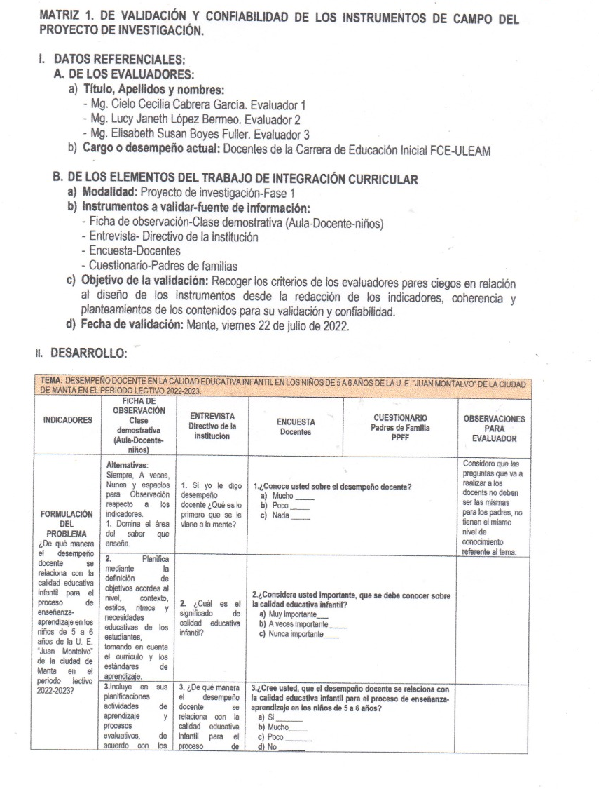

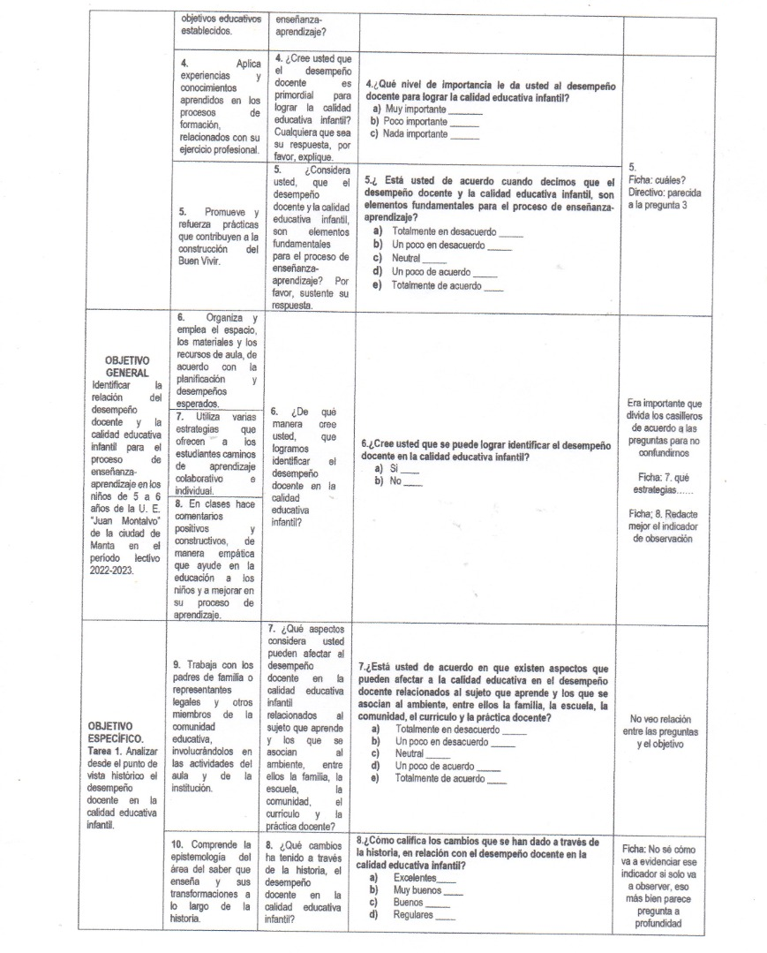

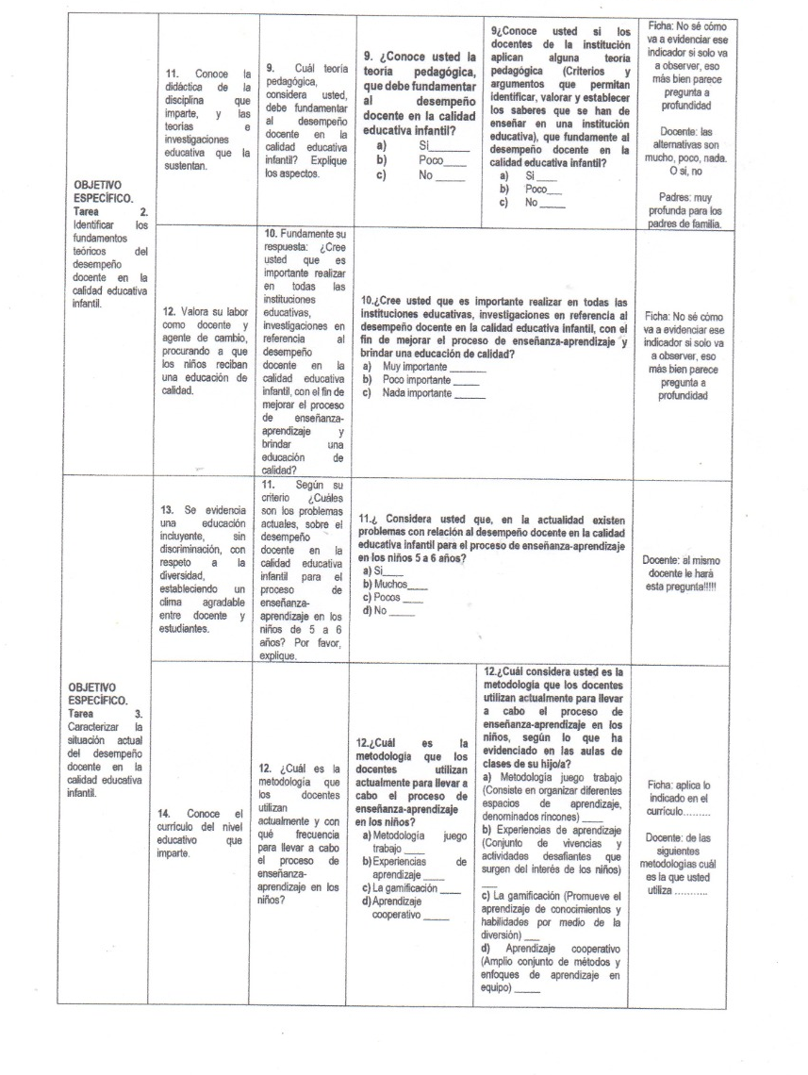

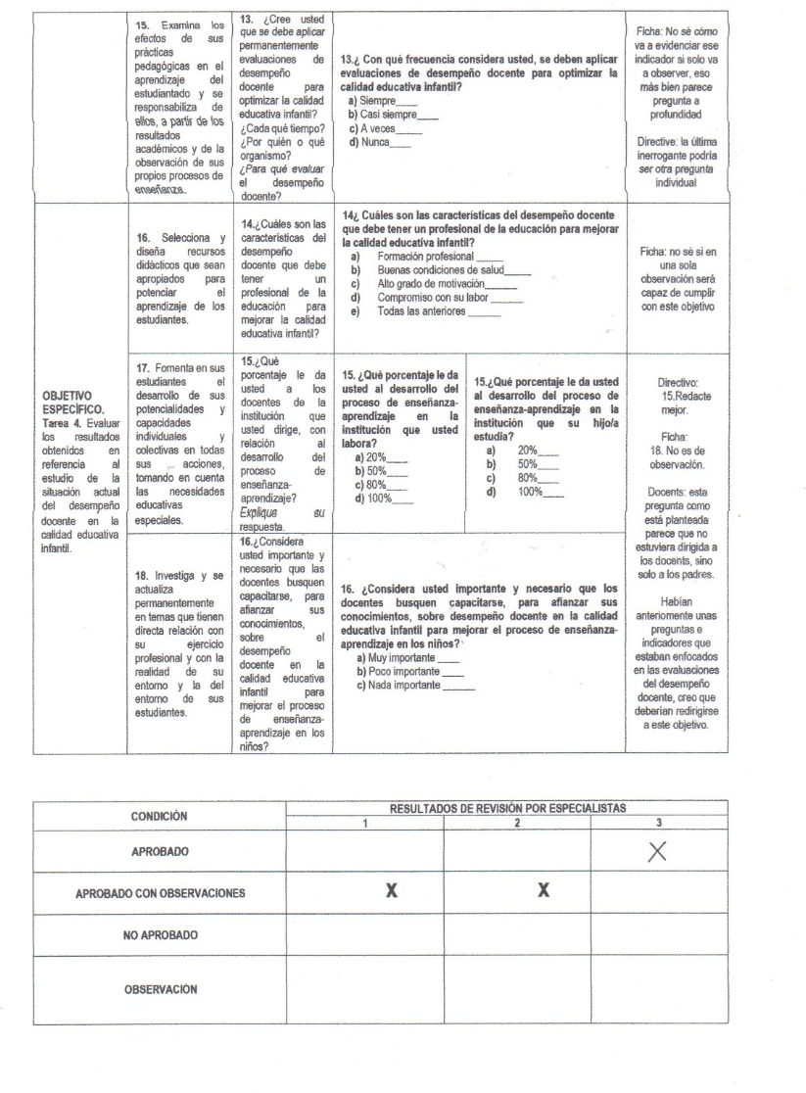

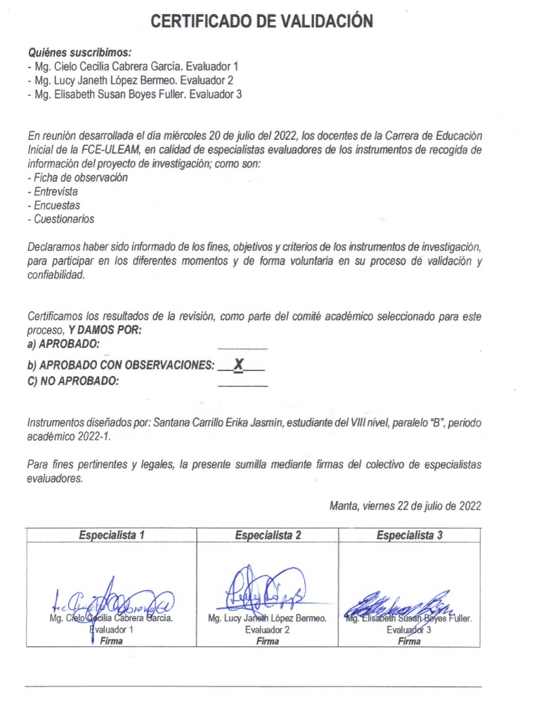

Fase 2
Anexo 3: Oficio de solicitud de permiso para realizar trabajo de investigación
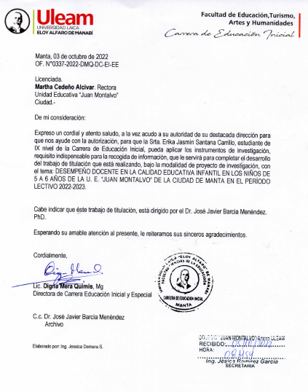

Anexo 4: Evidencia de aplicación de instrumentos (Fotos)
Aplicación de Fichas de observación en clases demostrativas Docente-niños
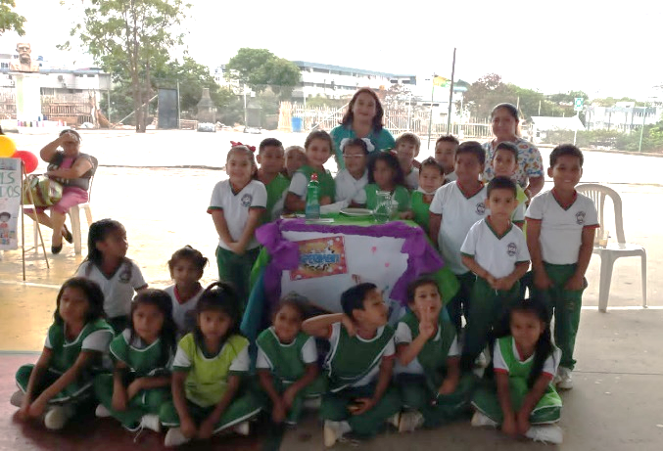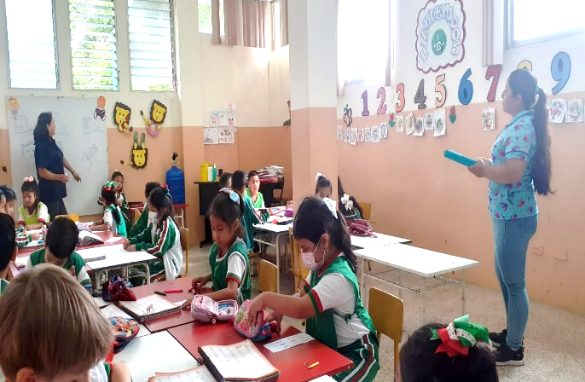
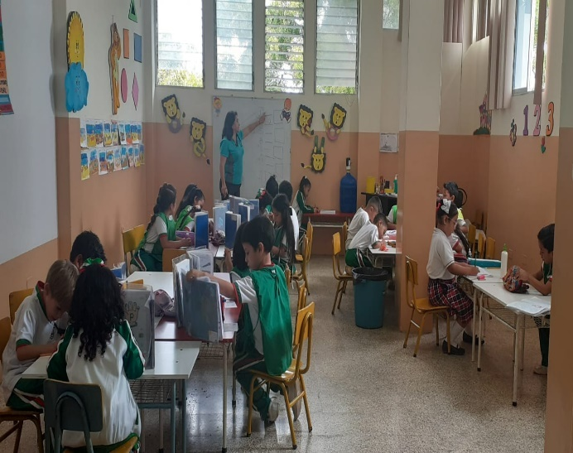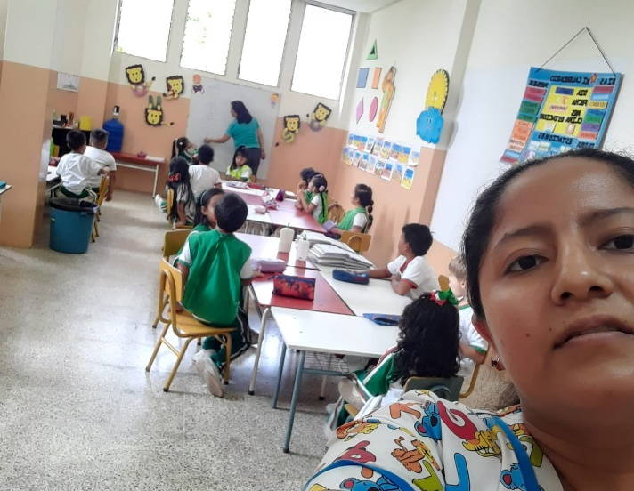

Aplicación de entrevista a Directivos: Rectora y vicerrectora de la institución educativa
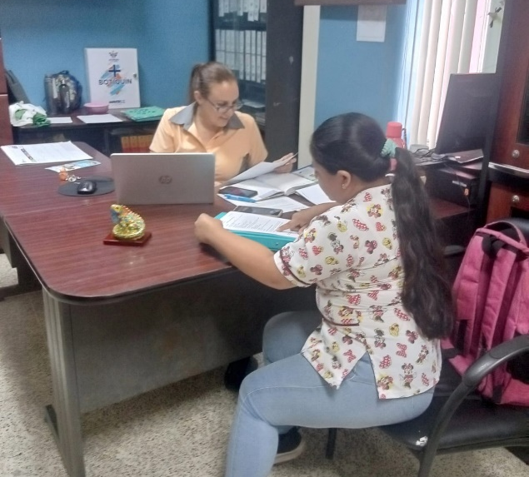
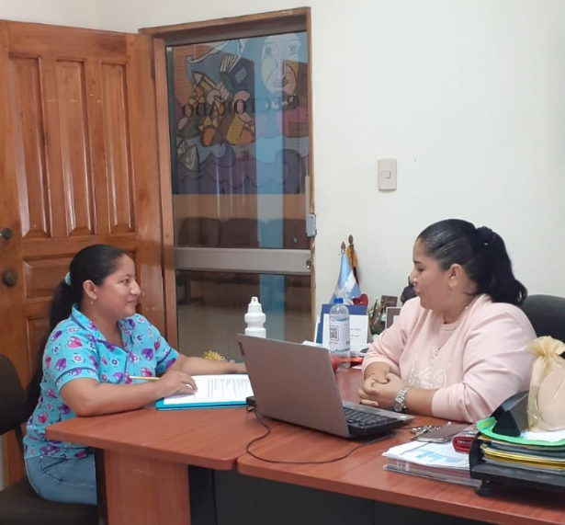

Entrevista con rectora Entrevista con vicerrectora

Aplicación de encuesta a docentes
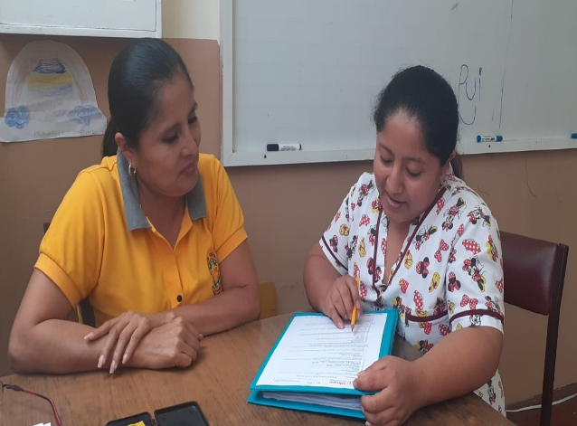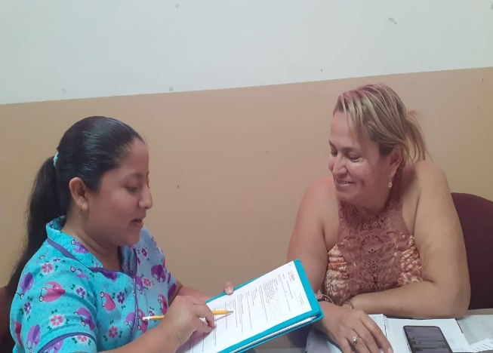
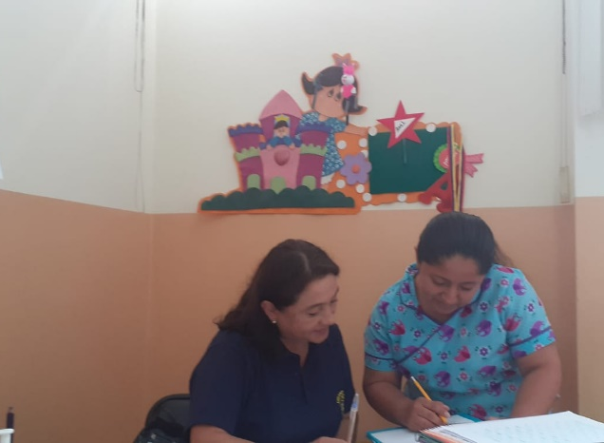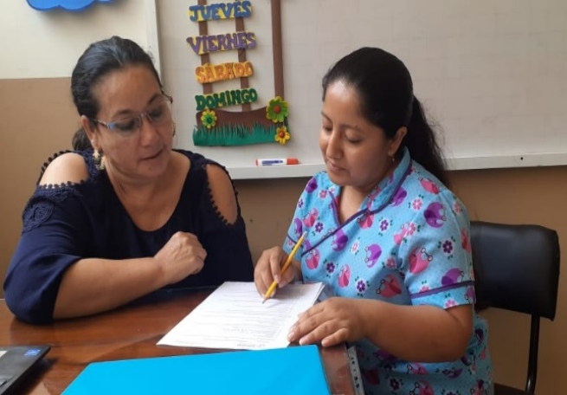
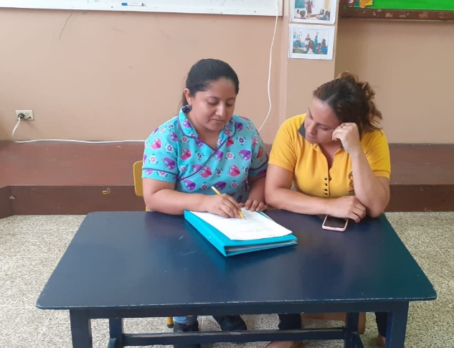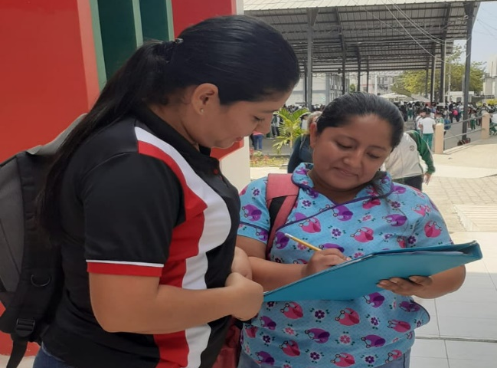
Aplicación de encuesta a padres de familia
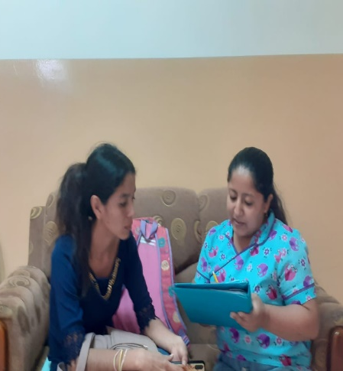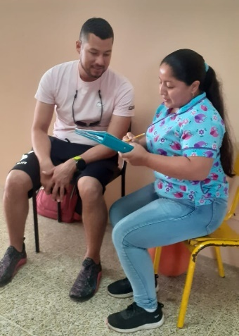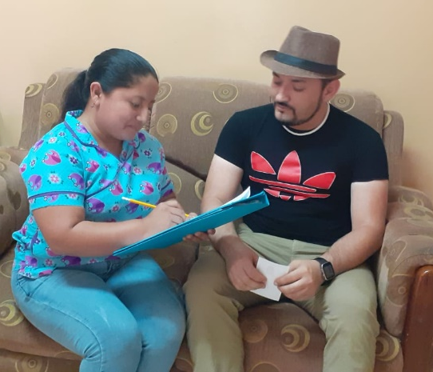

Según Grupo FARO (2022) este grupo es: “un centro de investigación y acción independiente que genera evidencia e implementa iniciativas para incidir en la política pública y promover prácticas para una sociedad más equitativa y sostenible, con áreas de trabajo centradas en la democracia, desarrollo sostenible, investigación y evaluación y educación.”

